AI旅行规划师技术架构设计文档
部分内容由豆包生成

版本：V1.0 | 更新日期：2026年7月 | 文档状态：正式版

一、概述

1.1 文档目的
本文档是AI旅行规划师项目的技术架构设计说明书，旨在为开发团队提供完整的技术实现指导。文档详细描述了系统的整体架构、技术选型、模块设计、数据流转、部署方案等核心技术内容，是项目开发、运维、迭代的核心技术依据。
本文档的目标读者：
- 技术负责人：用于把握整体技术方向和架构决策
- 后端开发工程师：用于理解系统架构和模块设计
- 前端开发工程师：用于理解接口规范和交互流程
- 测试工程师：用于制定测试策略和测试用例
- 运维工程师：用于规划部署架构和运维方案
本文档覆盖范围：
- V1.0版本完整技术架构设计
- V2.0版本架构演进规划
- 核心模块的详细设计说明
- 开发规范与工程实践指导

1.2 项目背景
随着人们生活水平的提高和旅游消费的持续增长，旅游已成为大众生活的重要组成部分。然而，传统的旅游规划过程存在诸多痛点：信息碎片化严重、缺乏深度了解、路线不协同、动态因素难预判等。
在此背景下，基于大语言模型和多智能体技术的AI旅行规划师应运而生。本项目旨在打造一个基于多智能体协作的AI旅行规划系统，通过自然语言交互方式，为用户提供个性化、智能化、全流程的旅行规划服务。
项目分为两个阶段实现：
- V1.0：智能旅游规划方案自动生成，覆盖交通、住宿、景点、美食、天气、预算、纪念品等全维度内容
- V2.0：全流程自动化执行，实现票务预订、酒店预订、餐厅预订、实时提醒、动态调整等能力
本技术架构文档围绕上述业务目标，设计一套高可用、高性能、可扩展的技术架构方案。

1.3 技术架构目标
本技术架构的核心目标是支撑AI旅行规划师从V1.0到V2.0的全生命周期发展，具体目标如下：
目标维度 | 具体目标 | 衡量标准
功能性 | 完整支撑V1.0所有规划功能，预留V2.0扩展能力 | 功能覆盖率100%，V2.0升级无需重构核心架构
性能 | 保证方案生成速度和系统响应速度 | 简单对话响应<2秒，3天完整方案生成<30秒
可用性 | 系统稳定可靠，故障自动恢复 | 服务可用性99.9%，故障恢复时间<5分钟
可扩展性 | 支持功能快速迭代和业务规模增长 | 新增智能体无需修改核心代码，支持水平扩展
安全性 | 保障用户数据安全和系统安全 | 通过等保三级认证，无高危安全漏洞
可维护性 | 代码结构清晰，便于开发和维护 | 模块化设计，代码复用率>60%，完整的开发文档

1.4 设计原则
本系统架构设计遵循以下核心原则：

1. 分层解耦原则
采用分层架构设计，各层职责清晰、接口明确，层与层之间通过标准接口通信，实现高内聚低耦合。每一层都可以独立升级、替换，不影响其他层。

2. 微服务化原则
核心业务模块按领域拆分为独立的服务，支持独立部署、独立扩展。V1.0采用模块化单体架构，V2.0可平滑拆分为微服务架构。

3. 算法与大模型分工原则
精确计算类场景（路线优化、预算统计、时间校验）使用传统算法实现，保证准确性；自然语言理解、内容生成、推荐排序类场景使用大模型，保证灵活性和智能化。

4. 数据驱动原则
数据质量决定方案质量。建立完善的数据采集、清洗、更新机制，优先保证核心数据的准确性和时效性。

5. 容错降级原则
任何第三方依赖都可能失败。设计完善的降级、熔断、重试机制，单个服务故障不影响整体系统可用性。

6. 安全优先原则
安全设计贯穿整个开发流程，从架构层面保障数据安全、接口安全、内容安全。

7. 可观测性原则
所有核心链路都有完善的日志、监控、追踪，便于问题排查和性能优化。

二、整体技术架构

2.1 系统总体架构图
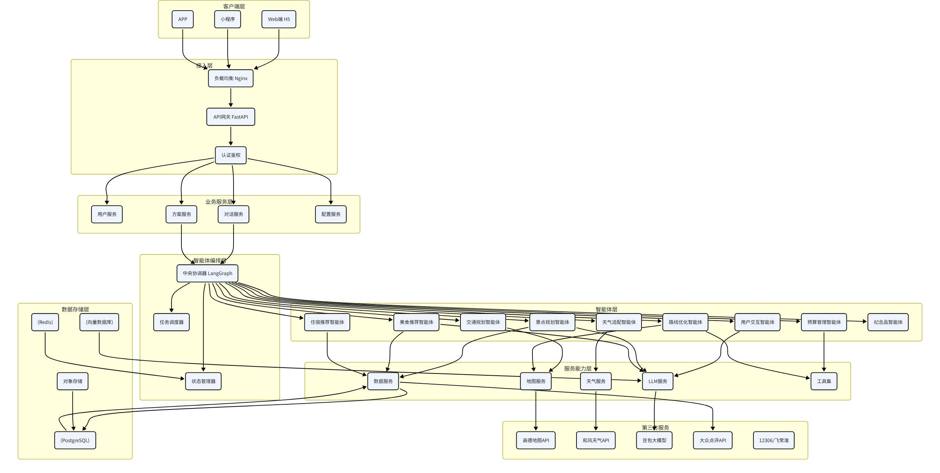

2.2 分层架构说明
系统采用经典的七层分层架构，从下到上依次为：数据存储层、服务能力层、智能体层、智能体编排层、业务服务层、接入层、客户端层。各层职责清晰，通过标准接口通信。

第一层：客户端层
面向最终用户的交互入口，支持多种终端形态：
- Web端/H5：PC浏览器和移动端浏览器访问，快速触达用户
- 小程序：微信/支付宝小程序，轻量便捷，适合分享传播
- APP：原生APP，提供更完整的功能和更好的体验（V2.0）

第二层：接入层
负责流量接入、请求路由、安全防护：
- 负载均衡：Nginx负责流量分发、SSL卸载、静态资源缓存
- API网关：统一接口入口，负责路由、限流、熔断、日志
- 认证鉴权：统一的身份认证和权限校验

第三层：业务服务层
面向业务的服务封装，提供RESTful API：
- 用户服务：用户注册、登录、个人信息、偏好配置
- 方案服务：方案生成、查询、修改、导出、分享
- 对话服务：多轮对话管理、流式输出、消息历史
- 配置服务：系统配置、字典数据、参数管理

第四层：智能体编排层
多智能体系统的核心调度层：
- 中央协调器：任务拆解、调度分发、冲突协调、结果整合
- 状态管理器：规划全流程状态管理、上下文维护
- 任务调度器：并行/串行调度、依赖管理、重试降级

第五层：智能体层
各专业领域智能体，负责具体的规划任务：
- 用户交互智能体、景点规划智能体、交通规划智能体
- 美食推荐智能体、住宿推荐智能体、天气适配智能体
- 预算管理智能体、路线优化智能体、纪念品推荐智能体

第六层：服务能力层
原子能力封装，为智能体提供基础服务：
- LLM服务：大模型调用、Prompt管理、Function Calling
- 地图服务：地理编码、路径规划、POI搜索、距离计算
- 天气服务：天气预报、空气质量、生活指数
- 数据服务：景点、餐厅、酒店等基础数据查询
- 工具集：通用工具函数、算法库、计算引擎

第七层：数据存储层
数据持久化和缓存：
- PostgreSQL：结构化业务数据存储
- Redis：热点数据缓存、会话状态、限流计数
- 向量数据库：知识库向量存储、语义检索
- 对象存储：图片、文件、导出方案等非结构化数据

2.3 技术选型总览
系统技术选型覆盖前端、后端、AI、数据库、运维等多个维度，具体选型如下：
技术领域 | 技术选型 | 版本 | 选型理由
Web框架 | FastAPI | 0.115.x | 异步性能优异、自动生成接口文档、开发效率高、Python生态完善
多智能体编排 | LangGraph | 0.2.x | 原生支持状态管理、分支判断、循环调度，是最适合复杂多Agent的框架
大语言模型 | 字节豆包 / 通义千问 | 最新版 | 国内访问稳定、成本低、Function Calling能力完善、中文效果好
关系数据库 | PostgreSQL | 15.x | 支持JSON字段、地理信息扩展、性能优异、开源免费
缓存数据库 | Redis | 7.x | 性能极高、数据结构丰富、支持持久化、生态成熟
向量数据库 | Chroma / Milvus | 最新版 | 轻量易用、支持向量检索、与LangChain生态集成好
ORM框架 | SQLAlchemy | 2.0.x | Python生态最成熟的ORM、支持异步、功能强大
前端框架 | Vue 3 + Vite | 3.4.x | 性能优异、开发体验好、生态完善、国内使用率高
UI组件库 | Ant Design Vue | 4.x | 组件丰富、设计规范、企业级应用首选
地图服务 | 高德地图API | 最新版 | 国内数据最准、功能最完善、开发者友好
天气服务 | 和风天气 | 开发版 | 数据准确、接口稳定、免费额度充足
容器化 | Docker + Docker Compose | 最新版 | 环境一致性、部署便捷、运维成本低
CI/CD | GitHub Actions / GitLab CI | 最新版 | 配置简单、与代码仓库集成好、免费额度充足
监控告警 | Prometheus + Grafana | 最新版 | 功能强大、可视化好、生态成熟
日志系统 | ELK Stack | 最新版 | 日志采集、存储、检索一体化、查询功能强大

2.4 核心技术决策
在技术选型过程中，我们对多个关键技术点进行了深入对比和评估，最终做出以下核心技术决策：

决策1：选择Python + FastAPI作为后端技术栈
备选方案：Java + Spring Boot、Go + Gin
决策理由：
- AI生态优势：Python是AI领域的事实标准，LangChain、LangGraph等Agent框架都是Python原生，开发效率最高
- 开发效率：FastAPI开发速度快，代码量少，适合快速迭代的AI产品
- 性能够用：异步FastAPI性能完全满足V1.0和V2.0初期的并发需求
- 团队成本：AI算法工程师普遍熟悉Python，降低团队沟通成本
风险与应对：如果后续并发量大幅增长，可将核心业务拆分为Go微服务，AI部分保留Python。

决策2：选择LangGraph作为多智能体编排框架
备选方案：AutoGPT、CrewAI、自研编排
决策理由：
- 状态管理：LangGraph原生支持有状态的工作流，非常适合规划这种多步骤、多分支的场景
- 循环与分支：原生支持循环、条件分支、子图，比线性的Agent框架更灵活
- 生态完善：与LangChain生态无缝集成，工具、模型、向量库都可以直接复用
- 可观测性：内置追踪和调试能力，便于排查问题

决策3：选择国内大模型作为主力模型
备选方案：GPT-4o、Claude 3
决策理由：
- 合规性：国内模型数据不出境，符合数据安全法规要求
- 成本优势：国内模型价格远低于GPT-4o，大幅降低推理成本
- 访问稳定：国内访问速度快，不会有网络波动和限流问题
- 中文效果：豆包、通义千问等国产模型的中文理解和生成效果已经非常出色
多模型策略：封装统一的LLM接口层，支持模型热切换，不同场景使用不同模型，兼顾效果和成本。

决策4：路线优化使用传统算法而非大模型
决策理由：
- 准确性：TSP问题是经典的算法问题，遗传算法等传统方法可以稳定输出最优解，大模型经常算错
- 性能：算法计算毫秒级，大模型调用需要几秒到几十秒
- 成本：算法计算零成本，大模型调用有Token费用
- 可解释性：算法的计算过程可追溯、可调试，大模型是黑盒
分工原则：精确计算用传统算法，自然语言理解和内容生成用大模型，二者优势互补。

决策5：V1.0采用模块化单体架构
备选方案：直接微服务架构
决策理由：
- 开发速度：单体架构开发部署简单，适合V1.0快速验证产品
- 运维成本：单体架构运维成本低，小团队也能搞定
- 预留扩展：按领域划分模块，接口清晰，V2.0可以平滑拆分为微服务
- 避免过度设计：在业务规模还小的时候，微服务是过度设计，增加复杂度

三、技术选型详解

3.1 后端技术栈

3.1.1 FastAPI Web框架
FastAPI是一个现代、快速（高性能）的Python Web框架，基于标准Python类型提示。
核心特性：
- 高性能：基于Starlette和Pydantic，性能接近Node.js和Go
- 自动文档：自动生成Swagger UI和ReDoc接口文档
- 类型安全：基于Python类型提示，IDE支持好，减少Bug
- 异步原生：原生支持async/await，高并发性能好
- 依赖注入：强大的依赖注入系统，便于代码复用和测试
在本项目中的应用：
- 提供RESTful API接口
- 接口参数校验和响应序列化
- WebSocket流式输出支持
- 依赖注入管理数据库会话、用户认证等

3.1.2 Pydantic数据校验
Pydantic是Python中最流行的数据校验库，FastAPI深度集成。
核心用途：
- 请求参数校验：自动校验接口入参的类型、格式、范围
- 响应模型定义：定义接口返回的数据结构
- 配置管理：基于Pydantic Settings的类型安全配置
- 智能体输入输出：定义各智能体的标准化数据结构

3.1.3 SQLAlchemy ORM
SQLAlchemy是Python生态最成熟的ORM框架，2.0版本全面支持异步。
核心特性：
- 异步支持：使用asyncpg驱动，全异步数据库操作
- 类型安全：支持Mapped类型提示，IDE友好
- 关系映射：完善的一对多、多对多关系映射
- 查询优化：支持懒加载、预加载、N+1问题优化
- 迁移工具：配合Alembic做数据库版本管理

3.1.4 项目分层架构
后端项目采用经典的分层架构：
- API层（api/）：接口定义、参数校验、响应封装
- Service层（services/）：业务逻辑封装、原子能力实现
- Agent层（agents/）：智能体实现、工具集封装
- Orchestrator层（orchestrator/）：多智能体编排、工作流管理
- DAO层（db/）：数据库模型、数据访问封装
- Schema层（schemas/）：Pydantic数据模型定义
- Utils层（utils/）：通用工具函数、日志、缓存等

3.2 AI/Agent技术栈

3.2.1 LangGraph多智能体编排
LangGraph是LangChain团队推出的多智能体编排框架，基于有向图和状态机设计，专门用于构建复杂的、有状态的多智能体系统。
核心概念：
- State（状态）：全局共享的状态对象，所有节点都可以读取和修改
- Node（节点）：工作流中的每个处理单元，可以是一个函数或一个Agent
- Edge（边）：节点之间的连接关系，支持条件边和分支
- Graph（图）：由节点和边组成的工作流，支持循环、分支、子图
在本项目中的应用：
- 构建旅行规划工作流：信息收集 → 并行规划 → 冲突检测 → 路线优化 → 方案整合
- 管理规划全流程状态：需求信息、中间结果、最终方案
- 支持条件分支：信息不足时追问，信息充足时继续规划
- 支持循环重试：智能体失败时自动重试，多次失败则降级

3.2.2 LangChain工具链
LangChain提供了丰富的工具和组件，用于构建LLM应用。
核心组件：
- LLM集成：统一的大模型调用接口，支持多家模型切换
- Tool封装：标准的工具封装格式，支持Function Calling
- Prompt模板：灵活的Prompt模板管理，支持变量替换
- 输出解析器：将LLM输出解析为结构化数据
- 向量检索：RAG知识库检索能力

3.2.3 大语言模型
主力模型：字节豆包 Doubao-Pro-32K
- 上下文窗口：32K Token，足够处理复杂的规划任务
- 中文效果：对中文理解和生成效果优秀
- Function Calling：支持稳定的工具调用
- 成本：价格适中，性价比高
备选模型：通义千问 Qwen-Turbo
- 作为备用模型，主模型故障时自动切换
- 简单任务使用，降低成本
模型分层策略：
- 简单对话、信息提取：使用轻量模型，降低成本
- 方案生成、内容润色：使用主力模型，保证效果
- 复杂推理、质量优化：使用高级模型（可选）

3.2.4 Prompt工程体系
建立完善的Prompt管理体系，保证Prompt的可维护性和可迭代性。
Prompt分类：
- 系统Prompt：定义智能体的角色、职责、输出格式、约束规则
- 任务Prompt：具体任务的指令和要求
- 工具Prompt：工具调用的描述和参数说明
- 优化Prompt：结果润色、质量提升的指令
Prompt管理原则：
- 独立文件存储，不硬编码在代码中
- 版本管理，每次变更都有记录
- A/B测试，数据驱动优化
- 按智能体分类，便于维护

3.3 数据库技术栈

3.3.1 PostgreSQL关系数据库
PostgreSQL是一款功能强大的开源关系型数据库，以其可靠性、数据完整性和正确性著称。
选型理由：
- JSON支持：原生支持JSONB类型，适合存储半结构化的方案数据
- 地理信息：PostGIS扩展提供强大的地理信息处理能力
- 全文检索：内置全文检索功能，支持景点、餐厅等模糊搜索
- 事务支持：完善的ACID事务支持，保证数据一致性
- 性能优异：查询优化器强大，复杂查询性能好
在本项目中的核心表：
- 用户表（users）：存储用户信息、偏好配置
- 会话表（sessions）：存储对话会话、规划状态
- 方案表（plans）：存储生成的旅行方案
- 景点表（attractions）：景点基础信息库
- 餐厅表（restaurants）：餐厅基础信息库
- 酒店表（hotels）：酒店基础信息库
- 城市字典表（cities）：城市基础数据
- 操作日志表（operation_logs）：用户操作记录

3.3.2 Redis缓存数据库
Redis是一个高性能的内存数据库，用作缓存和会话存储。
核心用途：
- 热点数据缓存：热门城市的景点、餐厅、酒店数据缓存
- 会话状态存储：用户会话、规划过程中的临时状态
- 接口限流：API接口限流计数，防止恶意请求
- 分布式锁：防止重复生成方案、并发操作冲突
- 消息队列：异步任务队列，方案生成异步处理
缓存策略：
- 基础数据（景点、餐厅、酒店）：缓存24小时，定时更新
- 用户会话：缓存7天，用户活跃自动续期
- 方案结果：缓存30天，用户可随时查看
- 第三方API结果：按API特性设置不同缓存时间

3.3.3 向量数据库
向量数据库用于存储和检索向量嵌入，支持语义搜索和RAG。
选型：Chroma（V1.0）→ Milvus（V2.0）
- V1.0使用Chroma，轻量易用，部署简单，适合初期
- V2.0数据量大后迁移到Milvus，性能更好，支持大规模
核心用途：
- 景点语义搜索：根据用户描述推荐相似景点
- 美食语义搜索：根据口味偏好推荐餐厅
- 知识库检索：旅游攻略、避坑指南等知识库的语义检索
- 用户画像匹配：根据用户偏好匹配最适合的方案

3.4 前端技术栈

3.4.1 Vue 3 + Vite
Vue 3是当前最流行的前端框架之一，配合Vite构建工具，开发体验和性能都非常出色。
核心特性：
- Composition API：更灵活的逻辑复用方式，代码组织更清晰
- 响应式系统：基于Proxy的响应式系统，性能更优
- TypeScript支持：完善的TypeScript类型支持
- Vite构建：极快的冷启动和热更新速度

3.4.2 Ant Design Vue
Ant Design Vue是企业级UI组件库，提供丰富的组件和设计规范。
核心组件：
- 布局组件：Layout、Grid、Container
- 数据展示：Table、List、Card、Timeline
- 表单组件：Form、Input、Select、DatePicker
- 反馈组件：Message、Modal、Drawer、Loading
- 导航组件：Menu、Tabs、Steps、Breadcrumb

3.4.3 状态管理与路由
Pinia状态管理：
- Vue 3官方推荐的状态管理库
- TypeScript支持好，类型安全
- API简洁，学习成本低
- 支持DevTools调试
Vue Router路由：
- 官方路由库，与Vue深度集成
- 支持嵌套路由、动态路由、路由守卫
- 支持懒加载，优化首屏性能

3.4.4 地图可视化
高德地图JS API：
- 在前端页面嵌入交互式地图
- 标注景点、餐厅、酒店位置
- 绘制行程路线，直观展示每日行程
- 点击点位弹出详情卡片

3.4.5 数据可视化
ECharts：
- 预算饼图：展示各项费用占比
- 行程时间轴：可视化展示每日行程安排
- 数据统计图表：用户行为、方案质量等数据分析

3.4.6 前端工程化
- 代码规范：ESLint + Prettier，统一代码风格
- 提交规范：Husky + Commitlint，规范Git提交
- 类型安全：TypeScript，减少运行时错误
- 单元测试：Vitest，保证核心逻辑质量
- 构建优化：代码分割、按需加载、CDN加速

3.5 第三方服务选型
系统依赖多个第三方服务提供基础能力，以下是详细选型说明：
服务类别 | 主选方案 | 备选方案 | 核心用途
地图服务 | 高德地图开放平台 | 百度地图 | 地理编码、路径规划、POI搜索、距离计算、地图可视化
天气服务 | 和风天气开发版 | 心知天气 | 7-15天预报、逐小时天气、空气质量、生活指数
大语言模型 | 字节豆包 | 通义千问、文心一言 | 对话交互、方案生成、内容润色、语义理解
本地生活数据 | 大众点评开放平台 | 美团开放平台 | 餐厅信息、评分、人均消费、用户评价
交通查询 | 12306公开数据 + 飞常准 | 航旅纵横 | 火车车次查询、航班时刻查询（V1.0仅查询）
酒店信息 | 携程开放平台 | 去哪儿 | 酒店信息、价格、评分、房型（V1.0仅查询）
内容安全 | 阿里云内容安全 | 腾讯云内容安全 | 文本审核、图片审核、违规内容检测
短信服务 | 阿里云短信 | 腾讯云短信 | 验证码、通知短信、行程提醒（V2.0）
支付服务 | 微信支付 + 支付宝 | 银联支付 | 在线支付、订单支付（V2.0）

3.5.1 高德地图API
核心接口：
- 地理编码/逆地理编码：地址与经纬度互转
- 路径规划API：驾车、公交、步行、骑行路线规划
- POI搜索：关键字搜索、周边搜索、多边形搜索
- 距离测量：两点间距离、多点距离矩阵
- 行政区划：城市编码、区域边界
使用策略：
- 基础数据批量拉取，缓存到本地数据库
- 实时路径规划调用API，结果短期缓存
- 配置限流和降级，超出配额时使用备用方案

3.5.2 和风天气API
核心接口：
- 城市天气查询：实时天气、7天预报、逐小时预报
- 空气质量：AQI指数、污染物浓度
- 生活指数：穿衣、紫外线、运动、旅游等指数
- 灾害预警：天气灾害预警信息

3.5.3 第三方服务接入原则
- 统一封装：所有第三方服务都封装为内部服务，屏蔽外部差异，便于切换
- 主备双活：每个核心服务至少有一个备选方案，主服务故障自动切换
- 缓存优先：能缓存的尽量缓存，减少API调用，降低成本，提升性能
- 限流熔断：配置限流和熔断机制，防止第三方服务故障影响自身系统
- 成本控制：监控API调用量，设置预算告警，控制成本

四、多智能体架构设计

4.1 多智能体架构图
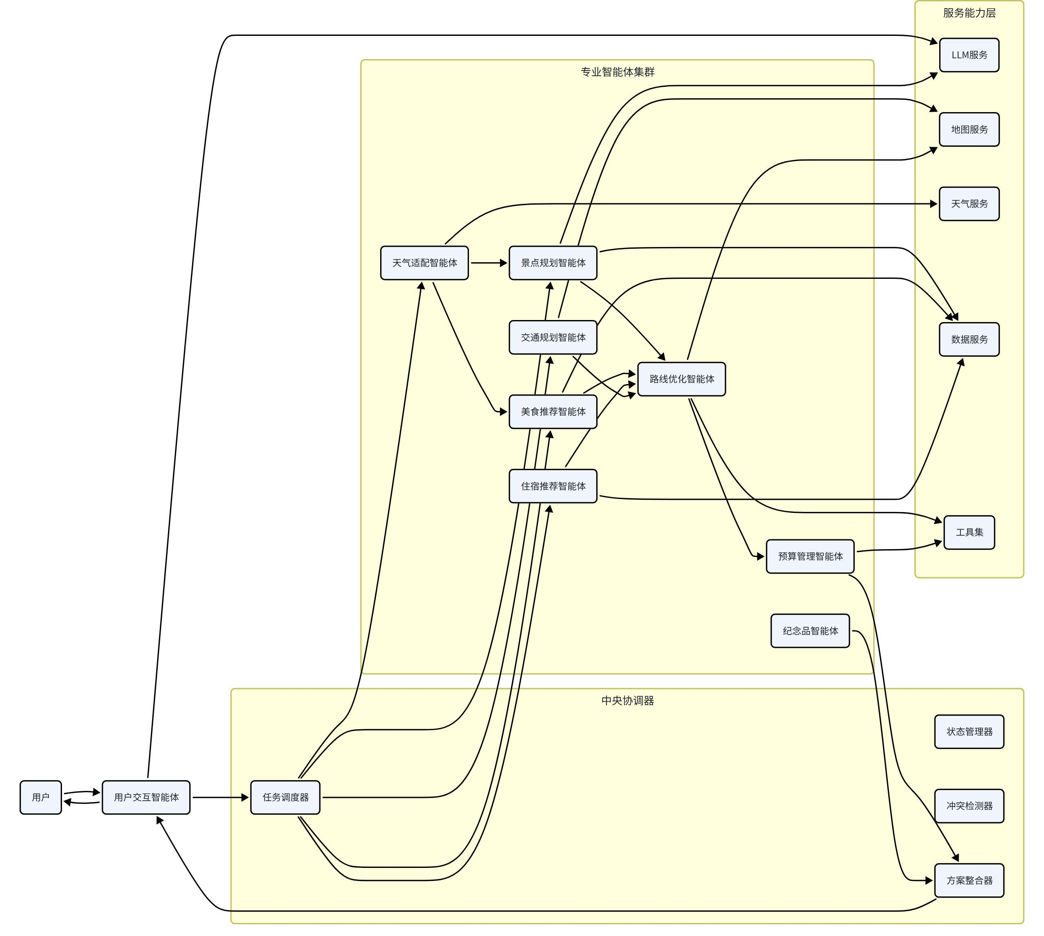

4.2 中央协调器设计
中央协调器是多智能体系统的大脑，负责整体规划流程的调度、协调和控制。

4.2.1 核心职责
- 任务拆解：将用户的旅行规划需求，拆解为各专业智能体可执行的子任务
- 调度分发：根据任务依赖关系，按顺序或并行分发给对应的智能体
- 状态管理：维护规划全流程的状态和上下文，保证各智能体数据共享
- 冲突检测：检测各智能体输出结果中的冲突（时间冲突、位置冲突、预算冲突等）
- 协调优化：发现冲突后，协调相关智能体调整方案，解决冲突
- 结果整合：将各智能体的输出整合为一份完整的旅行方案
- 异常处理：智能体失败时的重试、降级、容错处理

4.2.2 工作流设计
规划过程分为六个阶段，按顺序执行：
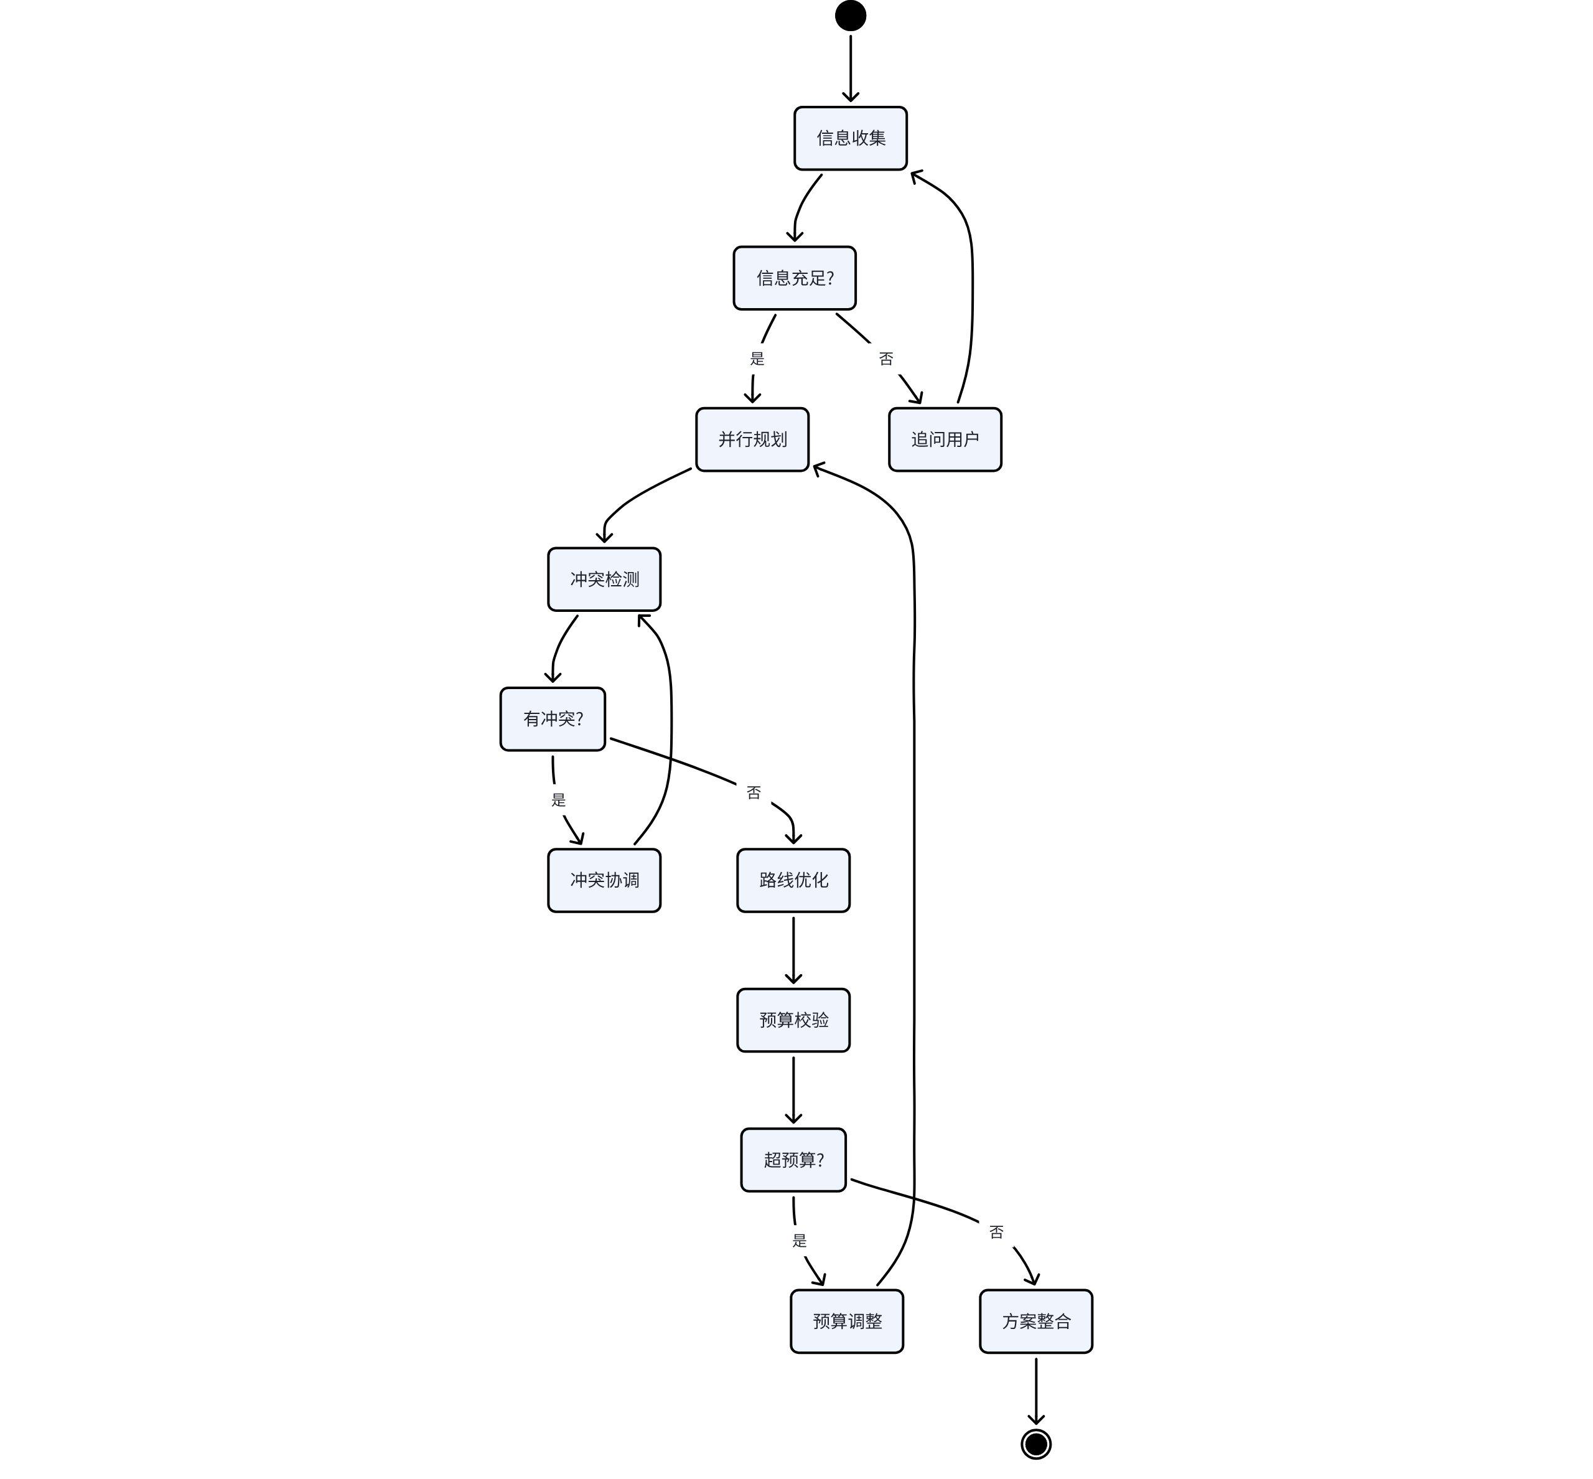

4.2.3 核心组件

1. 任务调度器（Task Scheduler）
负责任务的分发和执行控制：
- 维护任务依赖图，明确各智能体的执行顺序
- 支持并行调度，无依赖的智能体同时执行，提升效率
- 支持串行调度，有依赖的智能体按顺序执行
- 任务超时控制，防止单个智能体卡住整个流程
- 失败重试机制，智能体失败时自动重试

2. 状态管理器（State Manager）
维护规划全流程的状态数据：
- 全局上下文管理，所有智能体共享读写
- 状态版本控制，支持回滚和重试
- 中间结果持久化，支持断点续传
- 状态变更事件通知，触发后续动作

3. 冲突检测器（Conflict Detector）
检测各智能体输出之间的冲突：
- 时间冲突检测：景点游览时间与用餐时间重叠、交通时间不足
- 位置冲突检测：酒店距离景点群过远、当日行程跨度过大
- 预算冲突检测：各项费用总和超出用户预算
- 逻辑冲突检测：推荐的餐厅在推荐时间不营业

4. 方案整合器（Plan Integrator）
将各智能体的输出整合为完整方案：
- 数据格式标准化，统一各智能体的输出格式
- 按天组织行程，生成每日行程时间轴
- 生成方案概览、行程总表、费用明细
- 自然语言润色，生成可读性强的方案描述

4.2.4 容错与降级机制
- 智能体降级：某个智能体失败时，使用默认值或简化方案替代，不阻塞整体流程
- 服务降级：第三方API不可用时，使用缓存数据或简化算法
- 超时控制：每个智能体设置超时时间，超时则视为失败
- 失败重试：临时性失败自动重试，最多重试3次
- 熔断机制：某个服务连续失败时，暂时熔断，避免雪崩效应

4.3 智能体基类设计
所有智能体都继承自统一的基类，保证接口一致、行为规范。

4.3.1 基类设计
python
智能体基类定义from abc import ABC, abstractmethod
from typing import Dict, Any, List
from langchain_core.tools import BaseTool
from app.agents.context import PlanContext
class BaseAgent(ABC):
"""智能体抽象基类，所有智能体继承此类"""
def __init__(self, name: str, description: str):
self.name = name
self.description = description
self.tools: List[BaseTool] = [] # 该智能体可用的工具列表
self.max_retries: int = 3 # 最大重试次数
self.timeout: int = 60 # 超时时间（秒）
@abstractmethod
async def run(self, context: PlanContext) -> Dict[str, Any]:
"""
智能体核心执行方法
:param context: 全局规划上下文
:return: 本智能体的输出结果，标准化字典格式
"""
pass
def get_tools(self) -> List[BaseTool]:
"""获取智能体可用的工具列表"""
return self.tools
def validate_input(self, context: PlanContext) -> bool:
"""
输入校验，检查上下文是否包含本智能体需要的所有信息
:return: True=校验通过，False=信息不足
"""
return True
def validate_output(self, result: Dict[str, Any]) -> bool:
"""
输出校验，检查结果格式是否正确
:return: True=校验通过，False=格式错误
"""
return True
async def run_with_retry(self, context: PlanContext) -> Dict[str, Any]:
"""带重试的执行方法"""
last_error = None
for i in range(self.max_retries):
try:
# 输入校验
if not self.validate_input(context):
raise ValueError(f"{self.name} 输入信息不足")
# 执行核心逻辑
result = await self.run(context)
# 输出校验
if not self.validate_output(result):
raise ValueError(f"{self.name} 输出格式错误")
return result
except Exception as e:
last_error = e
# 可以在这里加日志和监控
# 重试都失败了，返回降级结果
return self._fallback_result(context, last_error)
def _fallback_result(self, context: PlanContext, error: Exception) -> Dict[str, Any]:
"""降级结果，智能体失败时的兜底方案"""
return {
"success": False,
"error": str(error),
"data": {}
}

4.3.2 智能体分类
根据职责和实现方式，智能体分为三类：
类型 | 特点 | 代表智能体 | 实现方式
LLM驱动型 | 核心逻辑依赖大语言模型，处理自然语言理解、内容生成 | 用户交互智能体、景点推荐智能体、美食推荐智能体 | LLM + Prompt + Function Calling
算法驱动型 | 核心逻辑是传统算法，保证精确性和性能 | 路线优化智能体、预算管理智能体 | 传统算法 + 数据结构
混合型 | 既有算法计算，也有LLM内容生成 | 住宿推荐智能体、天气适配智能体 | 算法筛选 + LLM润色

4.3.3 工具集设计
智能体通过调用工具来获取外部数据和执行计算。工具统一封装为LangChain的Tool格式。
工具分类：
- 数据查询类：景点查询、餐厅查询、酒店查询、天气查询
- 计算类：距离计算、路径规划、预算计算、时间计算
- 内容生成类：文案润色、摘要生成、推荐理由生成
- 辅助类：格式转换、数据校验、时间处理
工具设计原则：
- 单一职责：每个工具只做一件事
- 输入输出标准化：统一的参数格式和返回格式
- 异常处理：工具内部处理异常，返回标准化错误
- 可缓存：查询类工具支持缓存，提升性能

4.4 智能体通信机制

4.4.1 通信模式
智能体之间采用「共享内存 + 消息通知」的混合通信模式：
- 共享内存：所有智能体共享同一个全局上下文（PlanContext），可以读取和写入数据
- 消息通知：智能体完成任务后，通过消息总线通知协调器，协调器触发后续动作
为什么选择这种模式：
- 简单高效：共享内存模式编程简单，数据共享方便
- 解耦：通过消息总线通知，智能体之间不直接依赖
- 可观测：所有数据变更都在上下文中，便于调试和追踪

4.4.2 全局上下文（PlanContext）
全局上下文是智能体之间数据共享的核心载体，包含规划过程中的所有状态和数据。
python
全局上下文数据结构from typing import Dict, List, Optional
from pydantic import BaseModel, Field
from datetime import datetime
class UserProfile(BaseModel):
"""用户画像与偏好"""
people_count: int = 2
crowd_type: str = "情侣" # 情侣/亲子/独行/朋友/老年
travel_style: str = "经典打卡"
budget_level: str = "舒适性价比"
diet_preference: List[str] = Field(default_factory=list)
food_taboo: List[str] = Field(default_factory=list)
must_visit: List[str] = Field(default_factory=list)
must_eat: List[str] = Field(default_factory=list)
start_time: str = "09:00"
end_time: str = "21:00"
need_nap: bool = False
accommodation_preference: str = "交通便利"
class PlanContext(BaseModel):
"""规划全局上下文，所有智能体共享"""
# 基础信息
session_id: str
user_id: Optional[str] = None
destination: str = ""
departure: str = ""
start_date: str = ""
end_date: str = ""
days: int = 0
total_budget: float = 0
# 用户画像
user_profile: UserProfile = Field(default_factory=UserProfile)
# 各智能体输出结果
weather_data: Dict = Field(default_factory=dict)
attraction_list: List[Dict] = Field(default_factory=list)
traffic_plan: Dict = Field(default_factory=dict)
restaurant_list: List[Dict] = Field(default_factory=list)
hotel_list: List[Dict] = Field(default_factory=list)
budget_detail: Dict = Field(default_factory=dict)
souvenir_list: List[Dict] = Field(default_factory=list)
# 路线优化结果
daily_itinerary: List[Dict] = Field(default_factory=list)
# 最终整合结果
final_plan: Dict = Field(default_factory=dict)
# 状态标记
status: str = "planning" # planning / info_missing / completed / failed
missing_info: List[str] = Field(default_factory=list)
error_msg: str = ""
# 元数据
created_at: datetime = Field(default_factory=datetime.now)
updated_at: datetime = Field(default_factory=datetime.now)
retry_count: int = 0

4.4.3 消息总线
消息总线用于智能体与协调器之间的事件通知，实现解耦。
核心消息类型：
- agent_started：智能体开始执行
- agent_completed：智能体执行完成
- agent_failed：智能体执行失败
- context_updated：上下文数据更新
- conflict_detected：检测到冲突
- plan_completed：规划完成
消息处理流程：
- 智能体执行完成后，发布 agent_completed 消息
- 协调器收到消息，更新状态，检查是否所有依赖任务都完成
- 所有依赖完成后，触发下一个阶段的智能体执行

4.4.4 数据流转规范
- 读写原则：每个智能体只能写入自己负责的字段，读取其他智能体的字段
- 版本控制：上下文每次更新都增加版本号，防止并发冲突
- 数据校验：写入数据前必须校验格式，保证数据质量
- 变更日志：记录所有数据变更，便于回溯和调试

4.5 状态管理设计

4.5.1 状态机设计
规划过程采用状态机管理，每个状态有明确的进入条件、退出条件和转换规则。
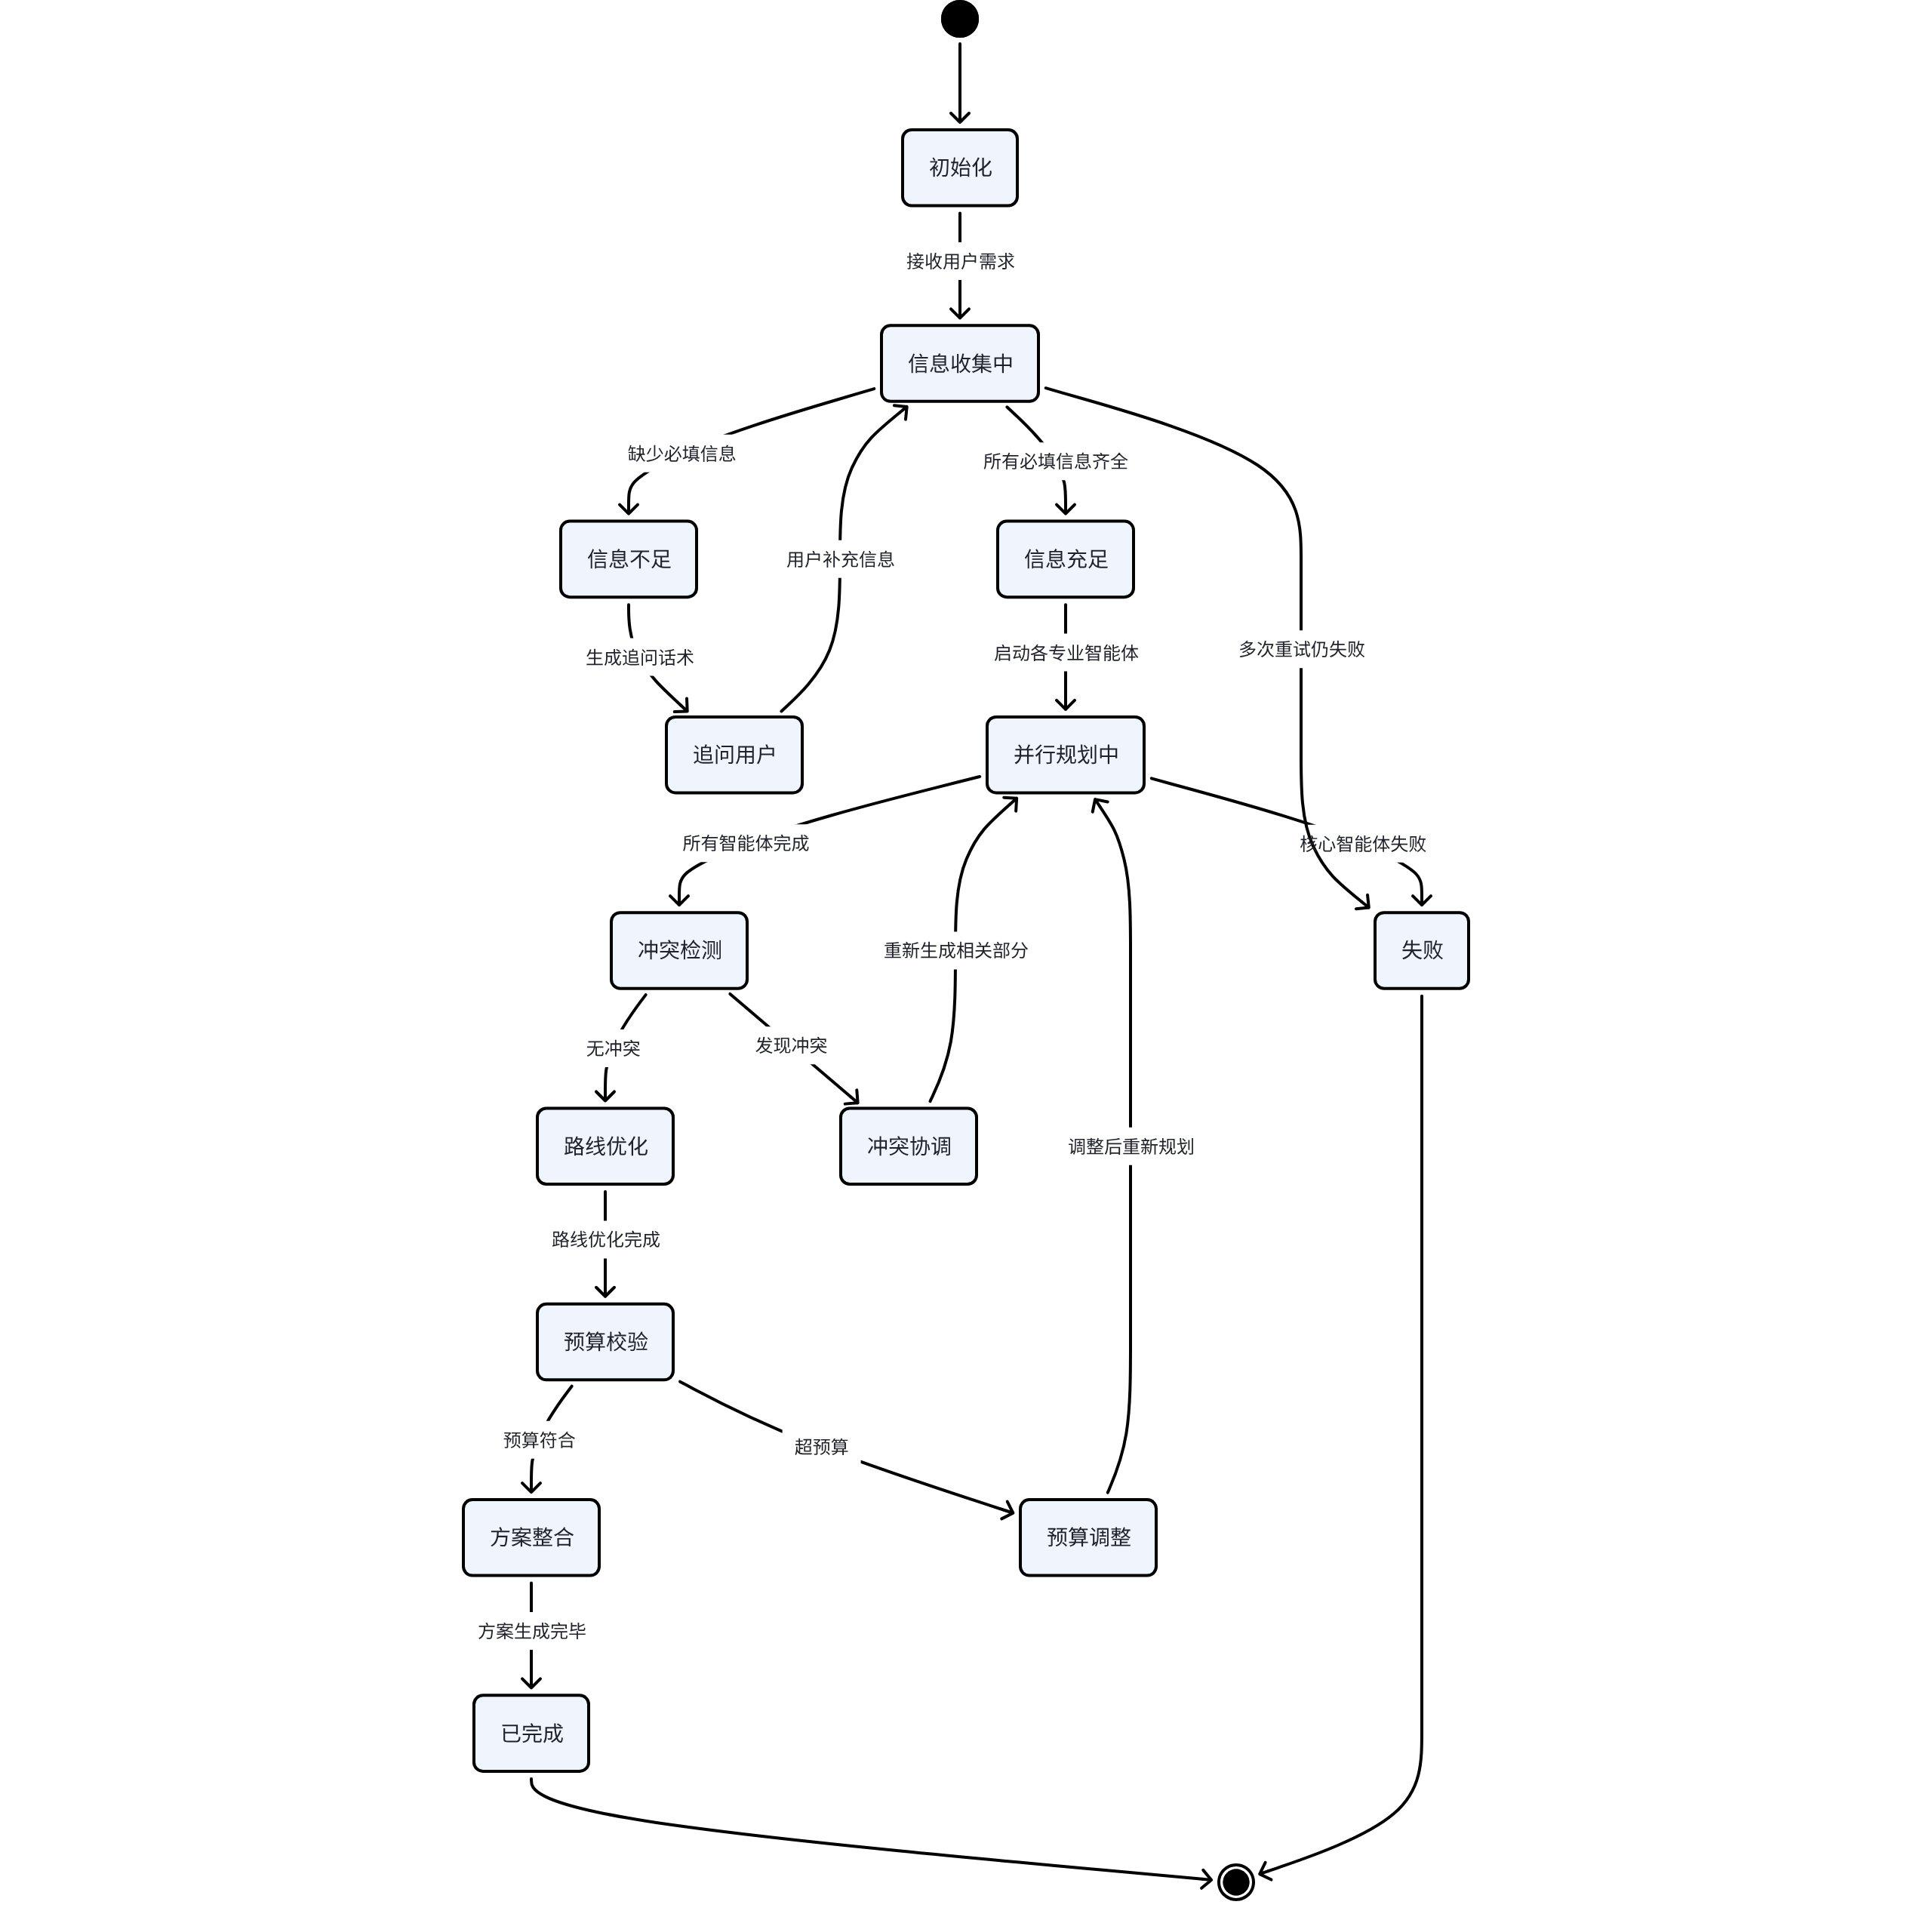

4.5.2 状态持久化
规划状态需要持久化存储，支持断点续传和异常恢复。
存储方案：
- Redis：活跃会话的状态存在Redis中，读写快，设置过期时间
- PostgreSQL：已完成的方案持久化到数据库，长期保存
- 双写策略：状态变更同时写入Redis和数据库，保证数据安全
持久化时机：
- 每个阶段完成后持久化一次
- 关键数据变更后立即持久化
- 智能体失败后持久化错误信息

4.5.3 并发控制
防止同一个会话同时执行多个规划任务，导致数据混乱。
分布式锁方案：
- 使用Redis分布式锁，每个会话同一时间只能有一个规划任务在执行
- 锁超时时间设置为最长规划时间的2倍，防止死锁
- 获取锁失败时，返回「正在规划中」的提示

4.5.4 状态恢复
系统重启或故障后，能够恢复未完成的规划任务。
恢复策略：
- 系统启动时，扫描Redis中未完成的会话
- 根据当前状态，决定是重新执行还是继续执行
- 对于执行到一半的任务，回滚到上一个稳定状态后重试
- 恢复失败的会话，标记为失败并通知用户

4.6 各智能体详细设计

4.6.1 用户交互智能体
职责：负责与用户的自然语言交互，解析用户需求，判断信息是否完整，生成追问话术。
类型：LLM驱动型
核心能力：
- 需求解析：将用户自然语言转化为结构化的需求参数
- 缺失信息判断：对照必填信息清单，判断哪些信息缺失
- 智能追问：信息不足时，生成自然口语化的追问话术
- 修改意图识别：识别用户修改方案的意图，如「换个酒店」「去掉这个景点」
- 多轮对话管理：维护对话历史，理解上下文
输入输出：
- 输入：用户消息、对话历史、当前上下文
- 输出：结构化需求参数、是否需要追问、追问话术

4.6.2 景点规划智能体
职责：负责景点筛选、推荐排序、游览时长估算、最佳游览时段推荐。
类型：混合型（数据筛选 + LLM润色）
核心能力：
- 景点筛选：根据城市、标签、预算、人群等条件筛选景点
- 推荐排序：综合评分、知名度、匹配度、性价比排序
- 分级打标：必去经典、强烈推荐、值得一去、小众宝藏
- 时长估算：根据景点规模和类型估算游览时长
- 最佳时段：推荐最佳游览时段，避开人流高峰
- 避坑过滤：过滤差评多、宰客严重的景点
- 内容润色：用LLM生成景点介绍、亮点、贴士
核心算法：综合评分算法 = 知名度×0.3 + 用户评分×0.25 + 匹配度×0.25 + 性价比×0.2

4.6.3 交通规划智能体
职责：负责大交通方案规划、市内交通方案规划、交通费用估算。
类型：混合型（API数据 + 算法计算）
核心能力：
- 大交通方案：往返航班/火车查询，生成时间最短、价格最低、舒适最优三套方案
- 换乘方案：无直达时自动计算最优换乘方案
- 市内交通：景点间路径规划，支持步行、公交、地铁、打车
- 交通推荐：根据用户偏好推荐最优交通方式
- 时间缓冲：交通时间预留缓冲，避免卡得太死
- 费用估算：交通费用明细计算

4.6.4 美食推荐智能体
职责：负责餐厅推荐、用餐安排、美食汇总。
类型：混合型（数据筛选 + 顺路算法 + LLM润色）
核心能力：
- 餐厅筛选：根据口味、预算、菜系、评分筛选餐厅
- 顺路优先：餐厅优先选在当日景点路线沿途，不绕路
- 错峰安排：正餐避开高峰时段
- 用餐分配：按早餐、午餐、晚餐、下午茶合理分配
- 本地特色：优先推荐本地特色餐厅和老字号
- 避坑过滤：过滤网红炒作、宰客严重的餐厅
- 菜品推荐：每家餐厅推荐招牌菜和必点菜

4.6.5 住宿推荐智能体
职责：负责酒店选址优化、酒店筛选推荐、性价比评估。
类型：混合型（选址算法 + 数据筛选）
核心能力：
- 选址优化：计算景点地理中心，优先推荐中心区域酒店
- 交通便利：叠加地铁、公交便利性评分
- 分级推荐：经济型、舒适型、高档型三个档位各推荐2-3家
- 性价比评分：综合价格、评分、位置、设施计算性价比
- 换酒店评估：多区域行程时，评估是否需要换酒店
- 隐性成本提示：提示是否含早、服务费、停车费等
选址算法：计算所有景点的经纬度中心点，按距离中心点远近 + 交通便利性加权评分

4.6.6 天气适配智能体
职责：负责天气查询、天气对行程的影响评估、行程调整建议。
类型：混合型（API数据 + 规则引擎）
核心能力：
- 天气预报：获取行程期间逐日、逐小时天气预报
- 影响评估：评估天气对各景点的影响程度
- 行程调整：雨天增加室内景点，高温调整户外时段
- 穿搭建议：根据天气推荐穿搭方案
- 物品提醒：提醒带伞、防晒、保暖等物品
天气适配规则：
- 雨天：户外景点占比降低30%，增加博物馆、商场等室内景点
- 高温（≥35℃）：正午12:00-15:00安排室内活动或午休
- 大风/雾霾：取消登高、观景类景点
- 低温：增加室内和运动类景点，减少户外停留时间

4.6.7 预算管理智能体
职责：负责费用估算、预算分配、超支检测、预算调整建议。
类型：算法驱动型
核心能力：
- 费用估算：按交通、住宿、餐饮、门票、市内交通、其他六大类逐项估算
- 预算分配：根据用户偏好自动分配预算比例
- 超支检测：汇总所有费用，检测是否超出总预算
- 调整建议：超支时给出具体的降本方案
- 费用明细：生成详细的费用明细表和人均费用
- 多档位对比：经济型、舒适型、豪华型三档预算对比

4.6.8 路线优化智能体
职责：负责每日行程路线优化、时间衔接校验、行程松紧度调节。
类型：算法驱动型（核心质量模块）
核心能力：
- TSP优化：求解旅行商问题，计算最优游览顺序，减少折返
- 时间衔接：检查每个节点的时间衔接是否合理
- 松紧度调节：根据用户偏好调整景点密度和休息时间
- 用餐插入：在合适的时间点插入用餐和休息
- 交通计算：计算景点间交通时间和费用
核心算法：
- 景点数量≤10：动态规划精确求解
- 景点数量>10：遗传算法求近似最优解
- 适应度函数：总路程×0.6 + 时间合理性×0.3 + 顺路度×0.1

4.6.9 纪念品推荐智能体
职责：负责纪念品推荐、购买地点规划、避坑提示。
类型：数据驱动型
核心能力：
- 纪念品推荐：分类推荐当地特色纪念品和特产
- 购买规划：推荐最佳购买地点和时机
- 价格参考：提供参考价格，防止被宰
- 避坑提示：常见旅游购物陷阱提醒
- 携带建议：保质期、体积、重量等实用建议

五、数据架构设计

5.1 数据架构总览
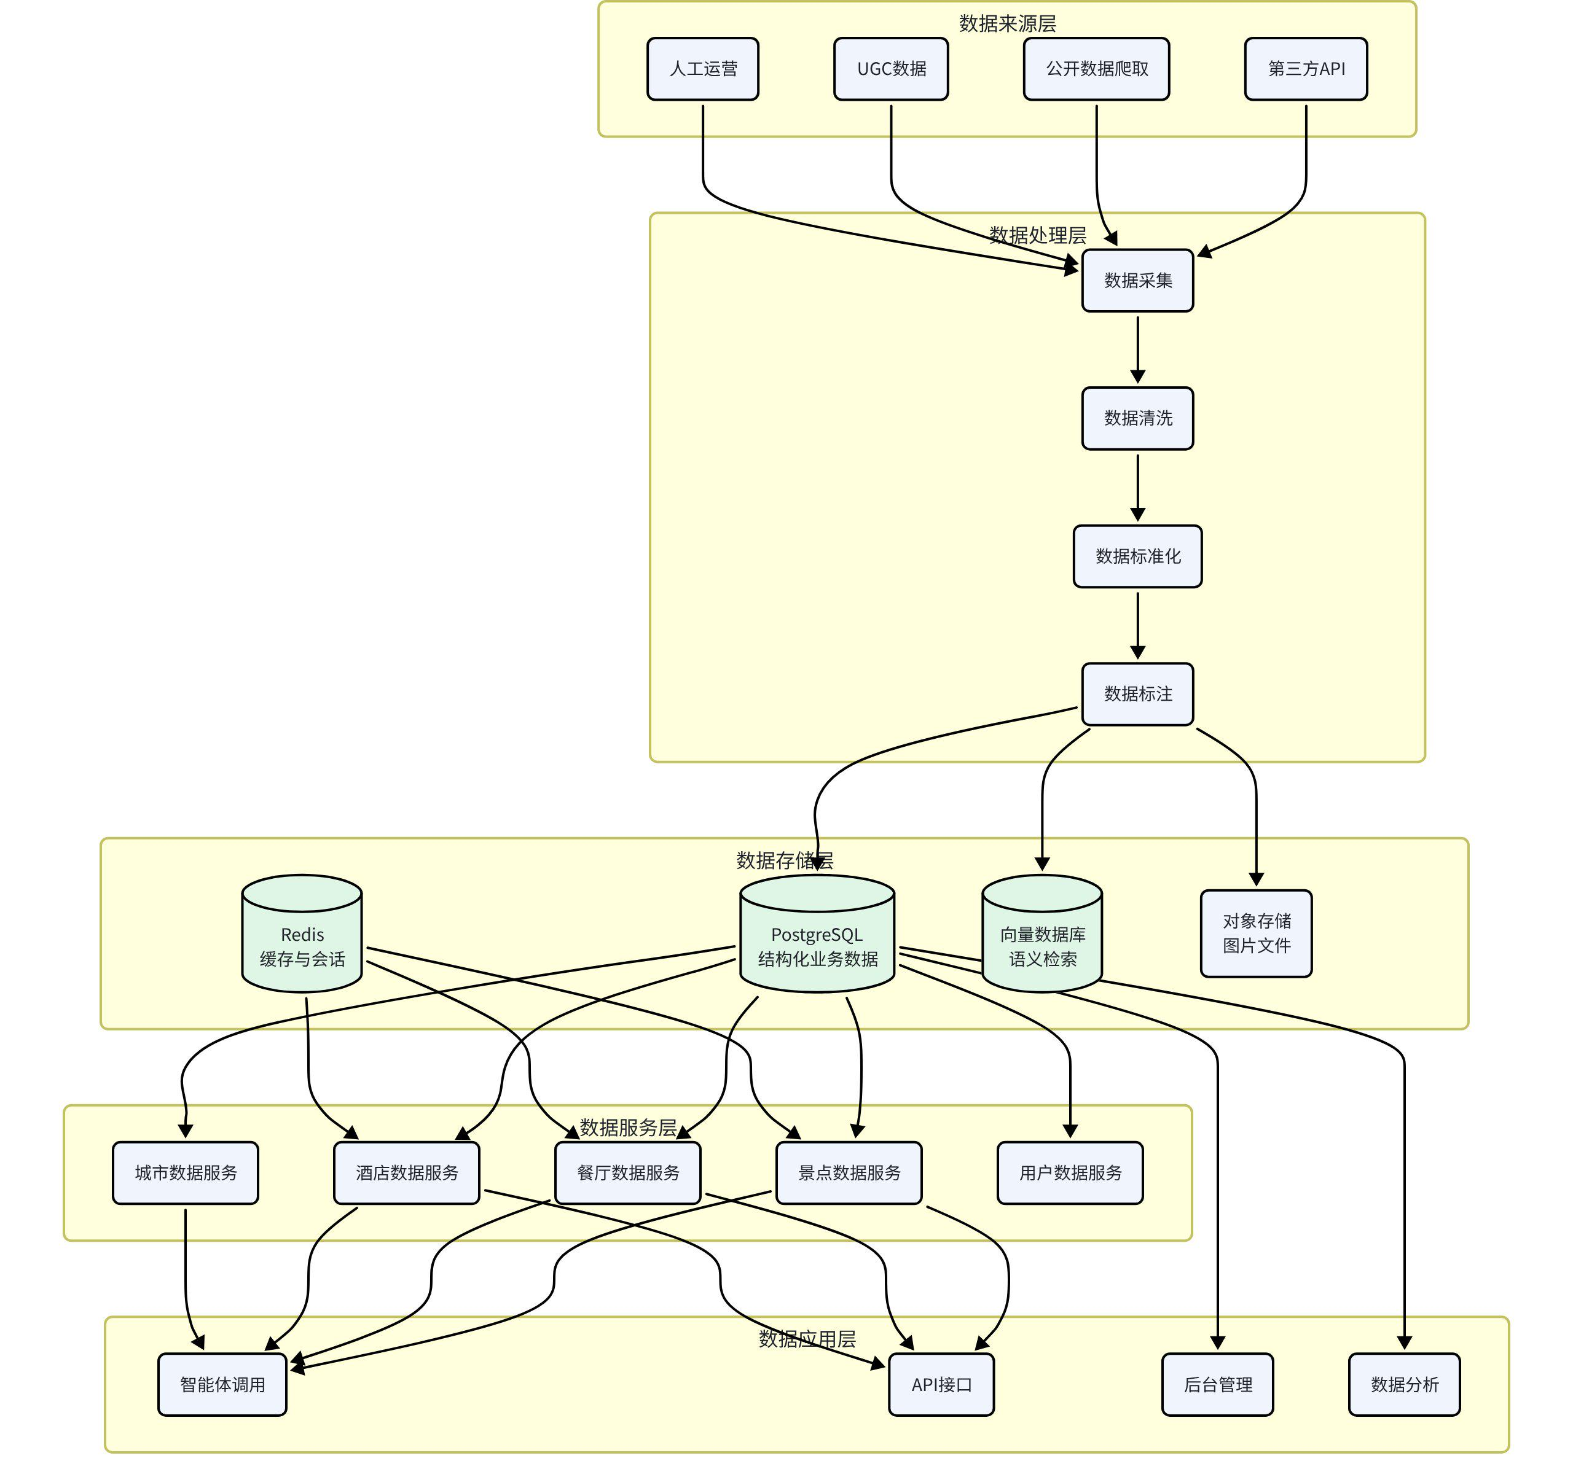
数据架构采用经典的五层设计：数据来源层 → 数据处理层 → 数据存储层 → 数据服务层 → 数据应用层。各层职责清晰，数据单向流动，保证数据质量和可维护性。

5.2 数据库设计

5.2.1 数据库设计原则
- 规范化与冗余平衡：核心表遵循第三范式，查询频繁的场景适当冗余，提升查询性能
- 预留扩展字段：每张业务表预留JSON扩展字段，方便后续迭代增加字段
- 软删除：所有业务表使用软删除，保留历史数据
- 索引优化：为常用查询条件建立索引，控制索引数量
- 分区表：大表按时间分区，提升查询性能

5.2.2 核心表设计

1. 用户表（users）
字段名 | 类型 | 说明 | 索引
id | BIGINT | 主键 | 主键索引
username | VARCHAR(50) | 用户名 | 唯一索引
phone | VARCHAR(20) | 手机号 | 唯一索引
email | VARCHAR(100) | 邮箱 | 普通索引
avatar | VARCHAR(255) | 头像URL
nickname | VARCHAR(50) | 昵称
password_hash | VARCHAR(255) | 密码哈希
profile | JSONB | 用户偏好配置
status | SMALLINT | 状态：0正常 1禁用
created_at | TIMESTAMP | 创建时间
updated_at | TIMESTAMP | 更新时间
deleted_at | TIMESTAMP | 删除时间（软删除）

2. 旅行方案表（travel_plans）
字段名 | 类型 | 说明 | 索引
id | BIGINT | 主键 | 主键索引
user_id | BIGINT | 用户ID | 普通索引
session_id | VARCHAR(64) | 会话ID | 唯一索引
title | VARCHAR(100) | 方案标题
destination | VARCHAR(50) | 目的地城市 | 普通索引
departure | VARCHAR(50) | 出发城市
start_date | DATE | 开始日期
end_date | DATE | 结束日期
days | SMALLINT | 天数
people_count | SMALLINT | 人数
total_budget | DECIMAL(10,2) | 总预算
estimated_cost | DECIMAL(10,2) | 估算费用
travel_style | VARCHAR(20) | 旅行风格
plan_data | JSONB | 完整方案数据
status | VARCHAR(20) | 状态：draft/completed/failed
version | INT | 版本号
is_public | BOOLEAN | 是否公开
view_count | INT | 浏览次数
created_at | TIMESTAMP | 创建时间
updated_at | TIMESTAMP | 更新时间
deleted_at | TIMESTAMP | 删除时间

3. 景点表（attractions）
字段名 | 类型 | 说明 | 索引
id | BIGINT | 主键 | 主键索引
name | VARCHAR(100) | 景点名称 | 普通索引
city | VARCHAR(50) | 所在城市 | 普通索引
address | VARCHAR(255) | 详细地址
longitude | DECIMAL(10,6) | 经度 | 联合索引
latitude | DECIMAL(10,6) | 纬度 | 联合索引
level | VARCHAR(20) | 景点等级 5A/4A等
rating | DECIMAL(3,1) | 综合评分
review_count | INT | 评价数量
ticket_price | VARCHAR(50) | 门票价格
open_time | VARCHAR(200) | 开放时间
suggest_duration | INT | 建议游览时长(分钟)
tags | VARCHAR(255)[] | 标签数组 | GIN索引
best_time | VARCHAR(100) | 最佳游览时段
level_rank | VARCHAR(20) | 推荐等级
is_pit | BOOLEAN | 是否避雷
highlights | TEXT | 核心亮点
tips | TEXT | 实用贴士
images | VARCHAR(255)[] | 图片URL数组
source | VARCHAR(20) | 数据来源
source_id | VARCHAR(64) | 源数据ID
ext_data | JSONB | 扩展数据
created_at | TIMESTAMP | 创建时间
updated_at | TIMESTAMP | 更新时间

4. 其他核心表
- 餐厅表（restaurants）：结构类似景点表，增加菜系、人均消费、招牌菜等字段
- 酒店表（hotels）：增加星级、价格区间、设施标签等字段
- 城市字典表（cities）：城市基础信息、经纬度、热门程度等
- 会话表（sessions）：对话会话记录、状态、消息历史
- 操作日志表（operation_logs）：用户操作记录、系统日志
- 纪念品表（souvenirs）：特产和纪念品信息

5.2.3 数据库优化策略
- 读写分离：主库写，从库读，提升查询性能
- 索引优化：为常用查询条件建立合适的索引，定期分析慢查询优化索引
- 连接池：使用数据库连接池，减少连接建立开销
- 分页优化：深分页使用游标分页，避免offset过大性能问题
- 数据归档：历史数据定期归档，保证单表数据量可控

5.3 缓存设计

5.3.1 缓存架构
采用多级缓存策略，从快到慢依次为：进程内缓存 → Redis分布式缓存 → 数据库。
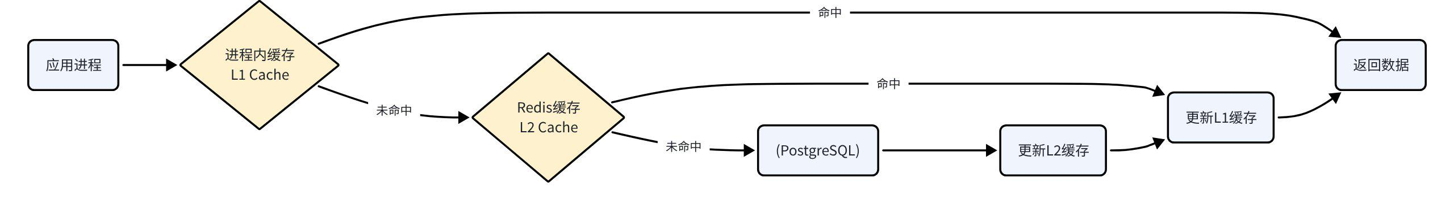

5.3.2 缓存分类与策略
缓存类型 | 存储位置 | 缓存内容 | 过期时间 | 更新策略
基础数据缓存 | Redis | 景点、餐厅、酒店、城市字典 | 24小时 | 定时批量更新
会话状态缓存 | Redis | 用户会话、规划上下文 | 7天 | 用户活跃自动续期
方案结果缓存 | Redis + DB | 生成的旅行方案 | 30天 | 用户修改时更新
API结果缓存 | Redis | 第三方API调用结果 | 按API特性 | 过期自动刷新
热点数据缓存 | 进程内 | 高频访问的配置、字典 | 5分钟 | 定时刷新
限流计数缓存 | Redis | 接口限流、频次统计 | 按时间窗口 | 自动过期

5.3.3 缓存键设计
统一的缓存键命名规范，便于管理和排查问题。
命名格式：业务域:数据类型:唯一标识
示例：
- attraction:detail:12345 - 景点详情
- attraction:list:changsha - 长沙景点列表
- plan:session:abc123 - 会话规划状态
- user:profile:67890 - 用户配置
- weather:forecast:430100 - 长沙天气预报

5.3.4 缓存更新策略
- Cache Aside 模式：读时先读缓存，未命中读数据库再写缓存；写时先写数据库再删缓存
- 定时刷新：基础数据每天凌晨批量刷新，保证数据新鲜度
- 主动失效：后台修改数据后，主动删除对应缓存
- 缓存预热：系统启动时，预加载热门城市的基础数据

5.3.5 缓存问题处理
- 缓存穿透：布隆过滤器 + 空值缓存，防止恶意请求穿透到数据库
- 缓存击穿：互斥锁 + 热点数据永不过期，防止热点key失效瞬间大量请求打到数据库
- 缓存雪崩：过期时间加随机值，防止大量key同时失效

5.4 数据流转设计

5.4.1 方案生成数据流
用户请求生成旅行方案时，数据在各层之间的流转过程：
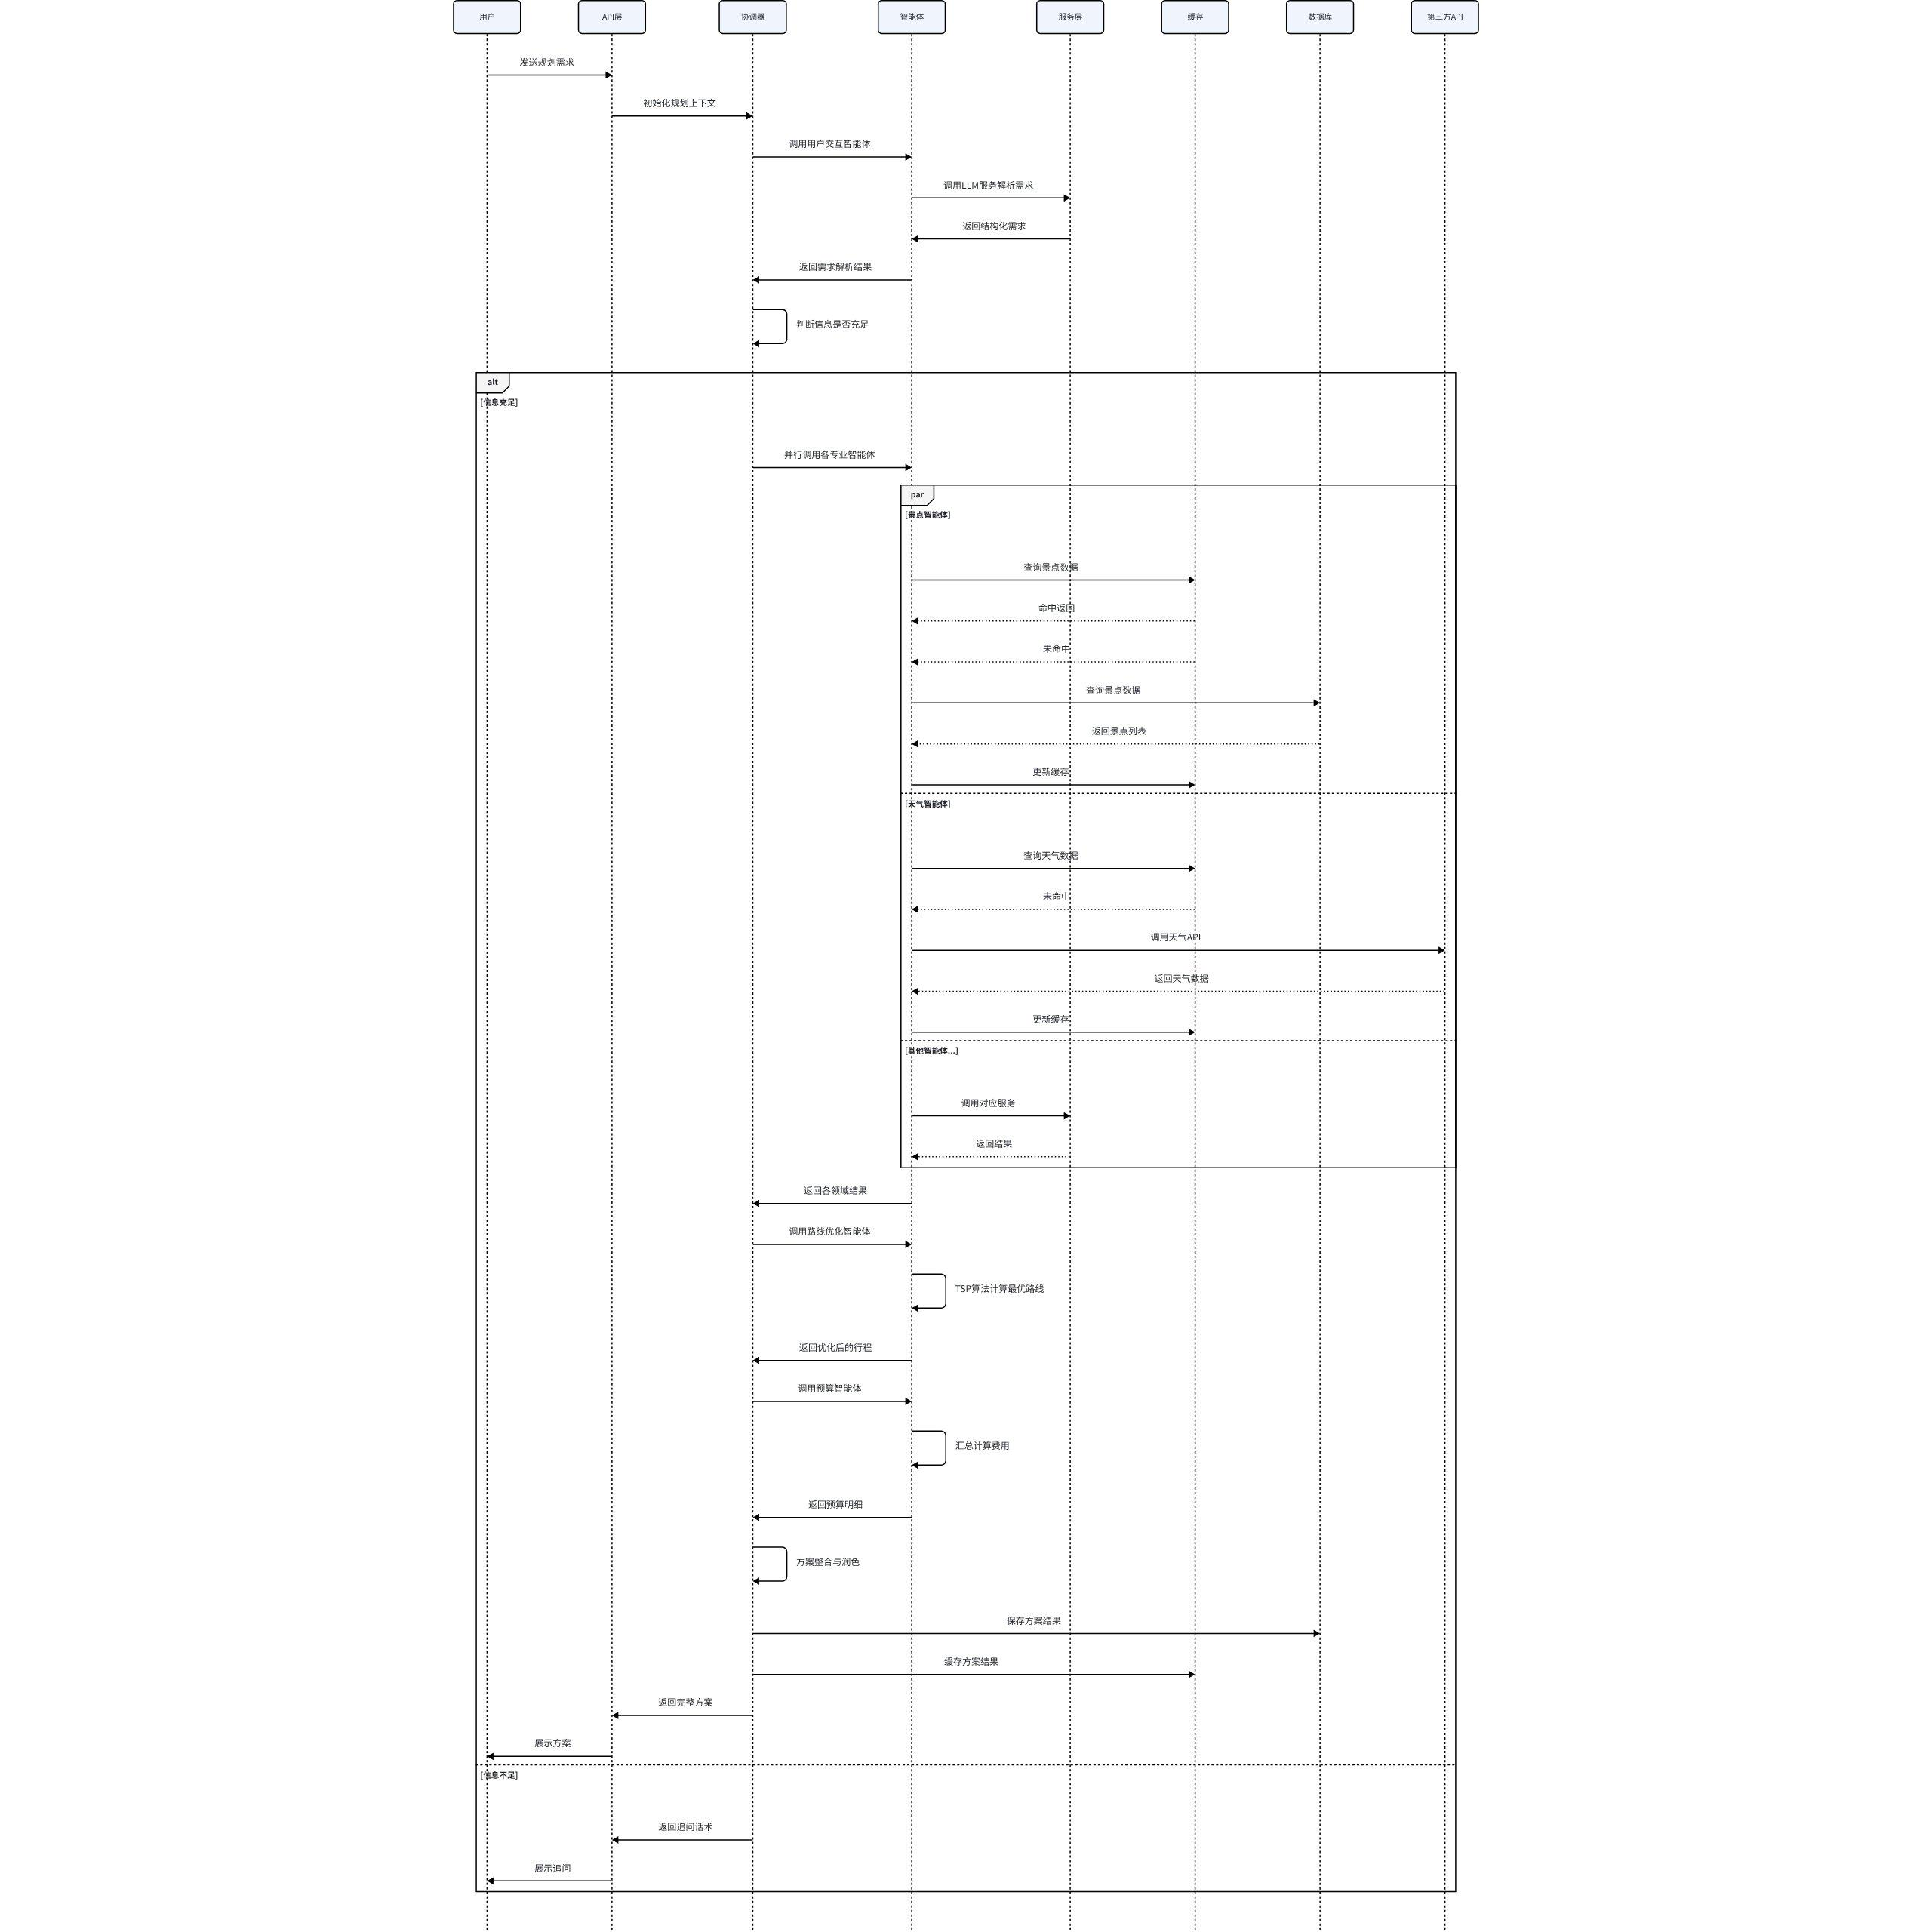

5.4.2 数据流向原则
- 单向流动：数据从底层往上层流动，上层不直接操作底层数据
- 服务封装：所有数据访问都通过服务层封装，不直接操作数据库
- 缓存优先：能走缓存的先走缓存，减少数据库和API压力
- 异步处理：非实时性的数据更新，采用异步处理，不阻塞主流程

5.4.3 数据一致性保证
- 事务保证：核心业务操作使用数据库事务，保证数据一致性
- 最终一致：缓存与数据库之间采用最终一致性模型，允许短暂不一致
- 幂等设计：所有写操作都设计为幂等，重复执行不影响结果
- 补偿机制：数据更新失败时，有重试和补偿机制

5.5 数据同步策略

5.5.1 基础数据同步
景点、餐厅、酒店等基础数据需要定期从第三方同步，保证数据的准确性和时效性。
同步策略：
- 全量同步：每月一次全量同步，全量拉取数据，清洗后入库
- 增量同步：每天一次增量同步，只同步变更的数据
- 实时同步：价格、库存等实时变化的数据，用户查询时实时调用API
同步流程：
- 从第三方API拉取原始数据
- 数据清洗：去重、格式统一、异常数据过滤
- 数据标准化：统一字段命名、单位、格式
- 数据丰富：补充标签、评分、推荐等级等
- 数据校验：校验数据完整性和合理性
- 入库更新：更新数据库，同时失效缓存

5.5.2 缓存数据同步
- 被动失效：数据更新时，主动删除对应缓存，下次查询时重新加载
- 主动刷新：定时任务定期刷新热点数据缓存
- 预热加载：系统启动时，预加载热门城市的基础数据

5.5.3 多数据源融合
同一数据可能有多个来源，需要进行融合处理，取最优值。
融合策略：
- 优先级策略：不同数据源设置不同优先级，高优先级的数据覆盖低优先级
- 投票策略：多个数据源的数据进行对比，取多数一致的
- 加权平均：数值型数据按可信度加权平均
- 人工审核：关键数据不一致时，人工审核确认

5.5.4 数据质量监控
- 完整性监控：监控关键字段的缺失率，超过阈值告警
- 准确性监控：抽样校验数据准确性，与官方数据对比
- 时效性监控：监控数据更新时间，超过有效期告警
- 一致性监控：监控缓存与数据库的一致性

5.5.5 数据版本管理
- 历史版本：重要数据保留历史版本，支持回溯
- 变更日志：记录所有数据变更，便于审计和排查
- 回滚机制：数据更新出问题时，支持快速回滚到上一版本

六、API接口设计

6.1 API设计原则

6.1.1 RESTful设计规范
- 资源导向：接口围绕资源设计，使用名词而非动词
- HTTP方法：GET查询、POST创建、PUT更新、DELETE删除
- URL规范：使用小写字母和连字符，复数形式表示资源集合
- 版本控制：URL中包含版本号，如 /api/v1/
- 状态码：正确使用HTTP状态码，2xx成功、4xx客户端错误、5xx服务端错误

6.1.2 接口设计原则
- 统一响应格式：所有接口返回统一的响应格式，便于前端处理
- 分页规范：列表接口统一分页参数和返回格式
- 排序过滤：列表接口支持统一的排序和过滤参数
- 幂等性：写操作保证幂等，重复请求不产生副作用
- 安全性：敏感接口需要鉴权，防止越权访问
- 可观测：所有接口都有日志和监控，便于排查问题

6.1.3 接口性能原则
- 按需返回：支持字段筛选，只返回需要的字段
- 资源嵌套：合理设计资源嵌套层级，避免过深嵌套
- 批量接口：提供批量查询和批量操作接口，减少请求次数
- 异步处理：耗时操作采用异步方式，立即返回任务ID，后续查询结果

6.2 接口分层架构
API接口采用分层设计，从外到内依次为：网关层 → 业务接口层 → 服务层 → 数据层。
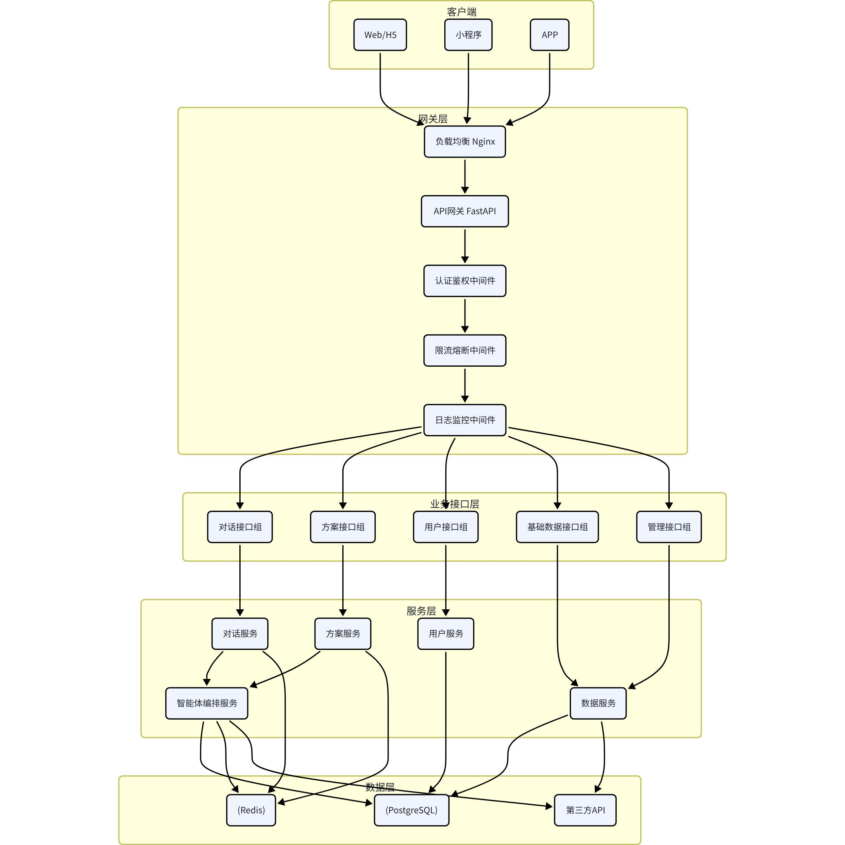

6.2.1 网关层职责
- 路由转发：根据URL路径转发到对应的业务接口
- 认证鉴权：统一的Token校验和权限判断
- 限流熔断：接口限流、服务熔断、降级处理
- 日志监控：请求日志、响应时间统计、异常监控
- 跨域处理：CORS跨域请求处理
- 请求校验：参数格式校验、签名校验

6.2.2 业务接口层
按业务领域划分接口组，每组接口负责一个业务领域。
接口组 | 前缀 | 职责 | 鉴权要求
对话接口组 | /api/v1/chat | 对话交互、流式输出、消息历史 | 需要
方案接口组 | /api/v1/plan | 方案生成、查询、修改、导出、分享 | 需要
用户接口组 | /api/v1/user | 用户信息、偏好配置、收藏夹 | 需要
基础数据接口组 | /api/v1/data | 景点、餐厅、酒店、城市等基础数据查询 | 可选
认证接口组 | /api/v1/auth | 登录、注册、验证码、Token刷新 | 不需要
管理接口组 | /api/v1/admin | 后台管理、数据维护、统计分析 | 管理员

6.3 核心接口清单

6.3.1 对话接口
接口 | 方法 | 路径 | 说明
发送消息 | POST | /api/v1/chat/send | 发送用户消息，触发方案生成或对话
流式输出 | GET | /api/v1/chat/stream/{session_id} | 流式获取方案生成过程（SSE）
消息历史 | GET | /api/v1/chat/history/{session_id} | 获取会话的消息历史
会话列表 | GET | /api/v1/chat/sessions | 获取用户的会话列表
新建会话 | POST | /api/v1/chat/sessions | 创建新的对话会话
删除会话 | DELETE | /api/v1/chat/sessions/{session_id} | 删除指定会话

6.3.2 方案接口
接口 | 方法 | 路径 | 说明
方案列表 | GET | /api/v1/plan/list | 获取用户的方案列表
方案详情 | GET | /api/v1/plan/{plan_id} | 获取单个方案的详细信息
重新生成 | POST | /api/v1/plan/{plan_id}/regenerate | 重新生成方案
修改方案 | POST | /api/v1/plan/{plan_id}/modify | 局部修改方案内容
导出方案 | GET | /api/v1/plan/{plan_id}/export | 导出方案为PDF/图片等格式
分享方案 | POST | /api/v1/plan/{plan_id}/share | 生成方案分享链接
收藏方案 | POST | /api/v1/plan/{plan_id}/favorite | 收藏/取消收藏方案
删除方案 | DELETE | /api/v1/plan/{plan_id} | 删除方案

6.3.3 用户接口
接口 | 方法 | 路径 | 说明
用户信息 | GET | /api/v1/user/profile | 获取用户基本信息
更新信息 | PUT | /api/v1/user/profile | 更新用户基本信息
偏好配置 | GET | /api/v1/user/preferences | 获取用户旅行偏好配置
更新偏好 | PUT | /api/v1/user/preferences | 更新用户旅行偏好配置
收藏列表 | GET | /api/v1/user/favorites | 获取用户收藏的方案列表

6.3.4 认证接口
接口 | 方法 | 路径 | 说明
手机号登录 | POST | /api/v1/auth/login/phone | 手机号验证码登录
发送验证码 | POST | /api/v1/auth/sms/send | 发送短信验证码
微信登录 | POST | /api/v1/auth/login/wechat | 微信授权登录
刷新Token | POST | /api/v1/auth/token/refresh | 刷新访问令牌
登出 | POST | /api/v1/auth/logout | 退出登录

6.3.5 基础数据接口
接口 | 方法 | 路径 | 说明
热门城市 | GET | /api/v1/data/cities/hot | 获取热门城市列表
城市搜索 | GET | /api/v1/data/cities/search | 搜索城市
景点列表 | GET | /api/v1/data/attractions | 获取城市景点列表
景点详情 | GET | /api/v1/data/attractions/{id} | 获取景点详情
餐厅列表 | GET | /api/v1/data/restaurants | 获取城市餐厅列表
酒店列表 | GET | /api/v1/data/hotels | 获取城市酒店列表

6.4 数据格式规范

6.4.1 统一响应格式
所有接口返回统一的JSON格式，便于前端统一处理。
json
统一响应格式{
"code": 200,
"message": "success",
"data": {},
"timestamp": 1719999999999,
"request_id": "req_abc123def456"
}

字段 | 类型 | 说明
code | int | 业务状态码，200表示成功，其他表示错误
message | string | 状态描述，成功为success，失败为错误信息
data | object/array | 响应数据，成功时返回，失败时可为空
timestamp | long | 服务器时间戳（毫秒）
request_id | string | 请求唯一标识，用于问题排查

6.4.2 分页响应格式
列表接口统一分页格式。
json
分页响应格式{
"code": 200,
"message": "success",
"data": {
"list": [],
"total": 100,
"page": 1,
"page_size": 20,
"total_pages": 5
},
"timestamp": 1719999999999,
"request_id": "req_abc123def456"
}

6.4.3 流式响应格式
方案生成等耗时接口采用SSE流式输出。
事件类型：
- message：普通消息内容
- progress：进度更新
- step_start：某个阶段开始
- step_end：某个阶段结束
- done：全部完成
- error：发生错误
json
SSE流式响应示例event: step_start
data: {"step": "attraction_planning", "message": "正在为您规划景点..."}
event: progress
data: {"percent": 30, "message": "已筛选20个景点"}
event: step_end
data: {"step": "attraction_planning"}
event: done
data: {"plan_id": "plan_123456", "message": "方案生成完成"}

6.4.4 请求参数规范
- 分页参数：page（页码，从1开始）、page_size（每页数量，默认20，最大100）
- 排序参数：sort_by（排序字段）、sort_order（asc/desc）
- 筛选参数：支持多条件筛选，参数名与字段名一致
- 字段筛选：fields参数，指定返回的字段列表

6.4.5 时间格式规范
- 日期时间：ISO 8601格式，如 2026-07-05T12:00:00+08:00
- 时间戳：毫秒级Unix时间戳
- 时区：统一使用东八区（Asia/Shanghai）

6.5 错误码设计

6.5.1 错误码设计原则
- 分段设计：不同模块使用不同的错误码区间，便于定位问题
- 分层设计：HTTP状态码表示大类错误，业务错误码表示具体错误
- 用户友好：错误信息对用户友好，不暴露技术细节
- 可追溯：错误码唯一，有明确的含义和处理建议

6.5.2 HTTP状态码规范
状态码 | 含义 | 使用场景
200 | 成功 | 请求成功处理
201 | 已创建 | 资源创建成功
400 | 请求参数错误 | 参数格式错误、缺少必填参数
401 | 未认证 | 未登录、Token无效或过期
403 | 无权限 | 登录了但没有操作权限
404 | 资源不存在 | 请求的资源不存在
429 | 请求过多 | 触发限流，请求过于频繁
500 | 服务器内部错误 | 服务端异常
502 | 网关错误 | 上游服务不可用
503 | 服务不可用 | 服务维护或过载
504 | 网关超时 | 上游服务超时

6.5.3 业务错误码
错误码 | 含义 | 说明
通用错误 10000-19999
10000 | 成功 | 请求成功
10001 | 参数错误 | 请求参数格式或值不正确
10002 | 缺少必填参数 | 缺少必要的请求参数
10003 | 资源不存在 | 请求的资源不存在
10004 | 操作频繁 | 操作过于频繁，请稍后再试
10005 | 服务器内部错误 | 服务端异常，请稍后重试
认证错误 20000-29999
20001 | 未登录 | 请先登录
20002 | Token无效 | 访问令牌无效
20003 | Token已过期 | 访问令牌已过期，请重新登录
20004 | 无权限 | 没有操作权限
20005 | 验证码错误 | 验证码不正确或已过期
用户错误 30000-39999
30001 | 用户不存在 | 用户账号不存在
30002 | 用户已存在 | 手机号或用户名已注册
30003 | 密码错误 | 密码不正确
方案错误 40000-49999
40001 | 方案不存在 | 旅行方案不存在
40002 | 方案生成中 | 方案正在生成中，请稍候
40003 | 方案生成失败 | 方案生成失败，请重试
40004 | 无权限修改 | 只能修改自己的方案
对话错误 50000-59999
50001 | 会话不存在 | 对话会话不存在
50002 | 消息过长 | 消息内容超过长度限制
50003 | 对话次数超限 | 今日对话次数已用完
第三方服务错误 60000-69999
60001 | 地图服务异常 | 地图服务暂时不可用
60002 | 天气服务异常 | 天气服务暂时不可用
60003 | 大模型服务异常 | AI服务暂时不可用

6.5.4 错误响应示例
json
错误响应格式{
"code": 40001,
"message": "方案不存在",
"data": null,
"timestamp": 1719999999999,
"request_id": "req_abc123def456"
}

七、部署架构设计

7.1 部署架构图
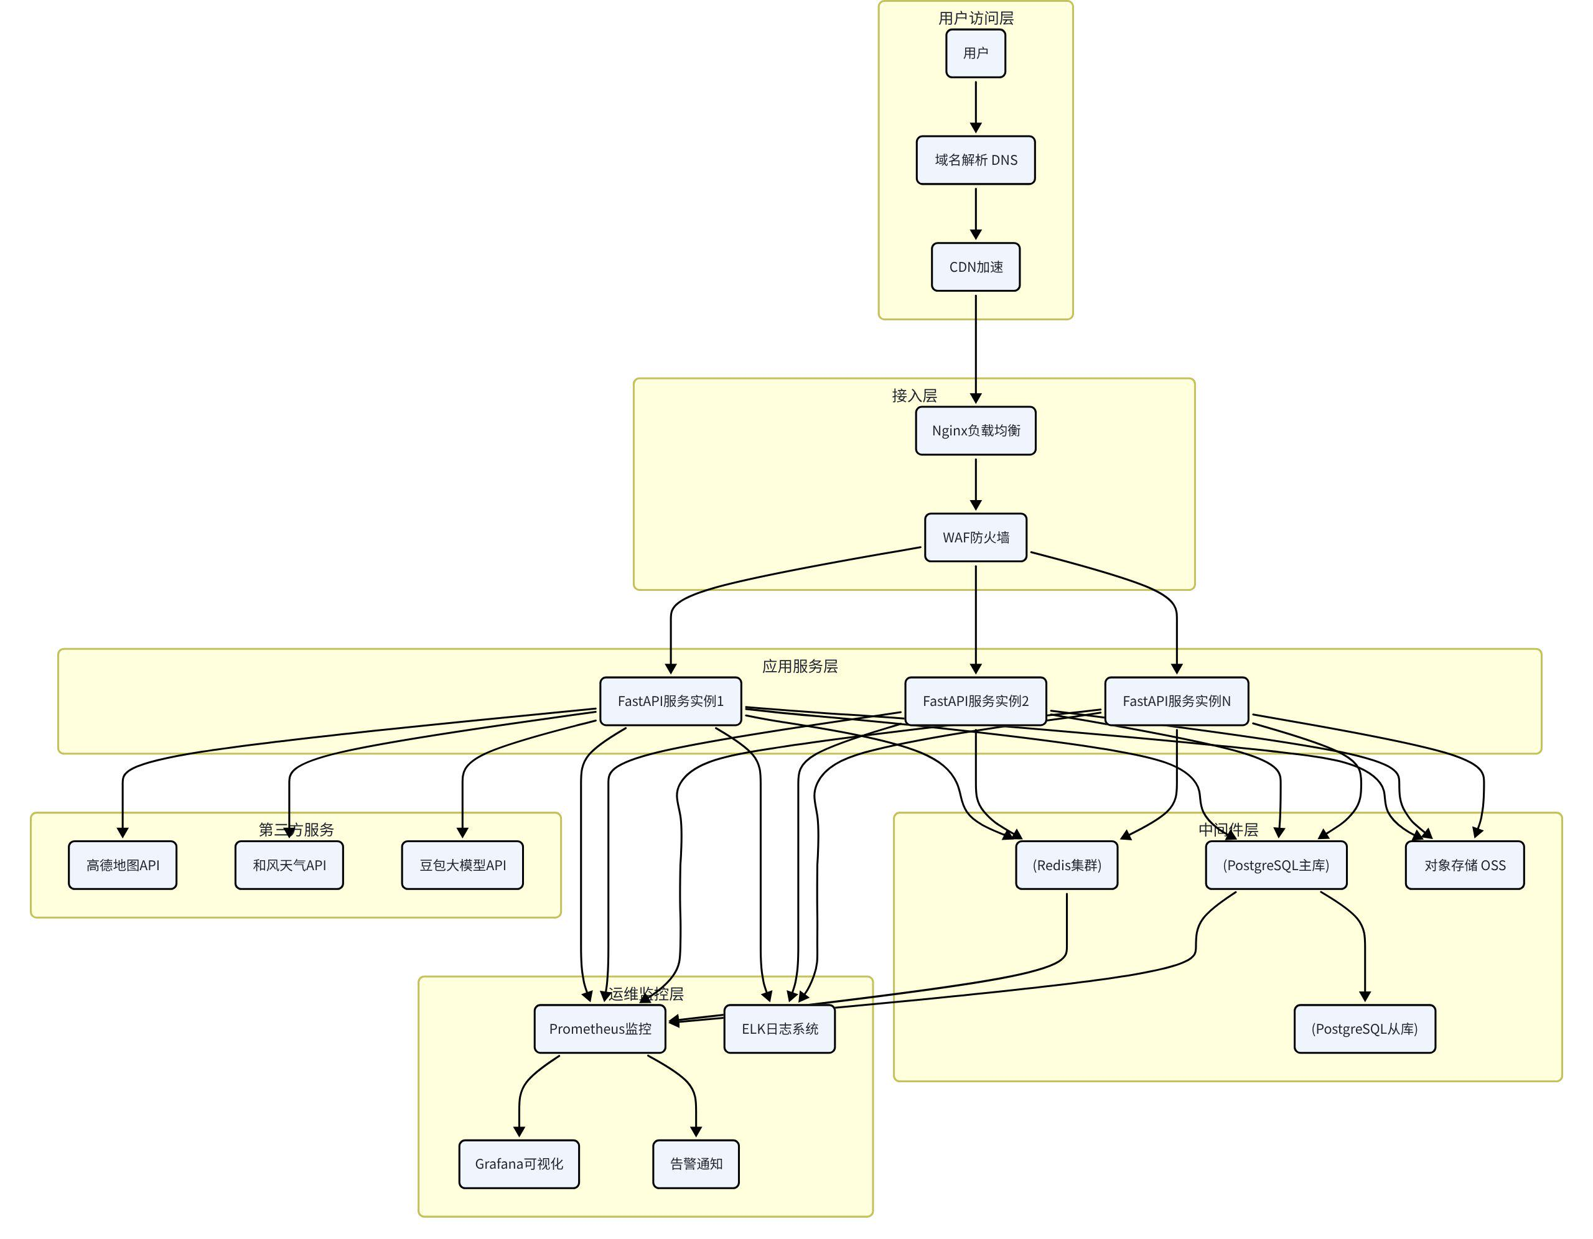

7.2 环境规划

7.2.1 环境划分
系统划分为四个环境，各环境相互隔离，用途不同。
环境 | 用途 | 数据 | 访问权限
开发环境（dev） | 开发人员日常开发调试 | 模拟数据 | 开发团队
测试环境（test） | 测试人员功能测试、集成测试 | 测试数据 | 开发+测试团队
预发布环境（staging） | 上线前验证，与生产环境配置一致 | 生产数据脱敏 | 核心团队
生产环境（prod） | 正式对外提供服务 | 真实用户数据 | 运维+管理员

7.2.2 环境配置管理
- 配置隔离：每个环境有独立的配置文件，不混用
- 环境变量：敏感配置通过环境变量注入，不硬编码在代码中
- 配置中心：使用配置中心统一管理配置，支持热更新
- 配置版本：配置文件纳入版本管理，变更可追溯

7.2.3 资源规划（初期）
服务 | 开发环境 | 测试环境 | 生产环境
应用服务器 | 1台 2核4G | 2台 2核4G | 4台 4核8G
Redis | 单节点 1G | 主从 2G | 集群 8G
PostgreSQL | 单节点 20G | 主从 50G | 主从+只读 200G
对象存储 | 10G | 50G | 500G
监控服务 | 共享 | 共享 | 独立 2核4G

7.3 容器化部署

7.3.1 容器化方案
所有服务都采用Docker容器化部署，保证环境一致性。
Docker镜像构建：
- 使用多阶段构建，减小镜像体积
- 基础镜像使用官方Python slim镜像
- 依赖分层缓存，加快构建速度
- 镜像版本与代码版本一一对应
dockerfile
Dockerfile示例# 构建阶段
FROM python:3.12-slim AS builder
WORKDIR /app
COPY requirements.txt .
RUN pip install --no-cache-dir -r requirements.txt
# 运行阶段
FROM python:3.12-slim
WORKDIR /app
COPY --from=builder /usr/local/lib/python3.12/site-packages /usr/local/lib/python3.12/site-packages
COPY --from=builder /usr/local/bin /usr/local/bin
COPY . .
EXPOSE 8000
CMD ["uvicorn", "main:app", "--host", "0.0.0.0", "--port", "8000", "--workers", "4"]

7.3.2 Docker Compose编排
开发和测试环境使用Docker Compose编排，一键启动所有服务。
yaml
docker-compose.yml示例version: 3.8
services:
app:
build: .
ports:
- "8000:8000"
environment:
- DATABASE_URL=postgresql+asyncpg://user:pass@db:5432/travel
- REDIS_URL=redis://redis:6379/0
depends_on:
- db
- redis
restart: unless-stopped
db:
image: postgres:15-alpine
environment:
POSTGRES_USER: user
POSTGRES_PASSWORD: pass
POSTGRES_DB: travel
volumes:
- pg_data:/var/lib/postgresql/data
ports:
- "5432:5432"
restart: unless-stopped
redis:
image: redis:7-alpine
volumes:
- redis_data:/data
ports:
- "6379:6379"
restart: unless-stopped
nginx:
image: nginx:alpine
ports:
- "80:80"
- "443:443"
volumes:
- ./nginx.conf:/etc/nginx/nginx.conf
- ./ssl:/etc/nginx/ssl
depends_on:
- app
restart: unless-stopped
volumes:
pg_data:
redis_data:

7.3.3 生产环境容器编排
生产环境初期使用Docker Compose + 多机部署，后期规模大了再上K8s。
- V1.0初期：Docker Compose + 2-3台服务器，简单高效
- V1.0后期：Docker Swarm或轻量级K3s，支持自动扩缩容
- V2.0：完整Kubernetes集群，服务网格、自动运维

7.4 负载均衡策略

7.4.1 Nginx负载均衡
使用Nginx作为反向代理和负载均衡器，分发请求到多个应用实例。
负载均衡策略：
- 轮询（默认）：请求按顺序分发到各个后端服务器
- 加权轮询：性能好的服务器分配更多权重
- IP哈希：同一IP的请求分发到同一服务器，保证会话粘滞
- 最少连接：优先分发到连接数最少的服务器
推荐策略：接口服务使用加权轮询，WebSocket和SSE使用IP哈希。

7.4.2 Nginx核心配置
nginx
nginx.conf核心配置http {
upstream backend {
server app1:8000 weight=3;
server app2:8000 weight=2;
server app3:8000 weight=2;
keepalive 64;
}
server {
listen 80;
server_name travel.example.com;
# 静态资源
location /static/ {
alias /var/www/static/;
expires 7d;
}
# API接口
location /api/ {
proxy_pass http://backend;
proxy_set_header Host $host;
proxy_set_header X-Real-IP $remote_addr;
proxy_set_header X-Forwarded-For $proxy_add_x_forwarded_for;
proxy_set_header X-Forwarded-Proto $scheme;
# 超时设置
proxy_connect_timeout 10s;
proxy_read_timeout 120s;
proxy_send_timeout 10s;
# 缓冲设置
proxy_buffering on;
proxy_buffer_size 4k;
proxy_buffers 8 4k;
}
# SSE流式输出
location /api/v1/chat/stream {
proxy_pass http://backend;
proxy_http_version 1.1;
proxy_set_header Connection "";
proxy_buffering off;
proxy_cache off;
chunked_transfer_encoding off;
}
}
}

7.4.3 水平扩展
- 无状态设计：应用服务设计为无状态，会话存在Redis，支持随时增减实例
- 动态扩缩容：根据CPU、内存、QPS等指标，自动增加或减少实例数
- 健康检查：Nginx定期检查后端服务健康状态，自动剔除故障节点
- 优雅启停：服务停止前先停止接收新请求，处理完已有请求再退出

7.4.4 数据库高可用
- 主从复制：一主多从，主库写，从库读，提升读性能
- 读写分离：应用层根据SQL类型自动路由到主库或从库
- 自动故障转移：主库故障时，自动提升从库为主库，保证服务可用
- 备份策略：每日全量备份 + 实时增量备份，数据可恢复到任意时间点

7.5 监控与告警

7.5.1 监控体系
建立完整的三层监控体系：基础设施监控 → 应用性能监控 → 业务指标监控。

7.5.2 Prometheus + Grafana
核心指标：
- 系统指标：CPU使用率、内存使用率、磁盘使用率、网络流量
- 应用指标：QPS、响应时间、错误率、并发数
- 数据库指标：连接数、查询耗时、慢查询数、主从延迟
- 缓存指标：命中率、内存使用、连接数
- 业务指标：方案生成成功率、平均生成时长、用户活跃度
关键告警阈值：
指标 | 警告阈值 | 严重阈值
CPU使用率 | > 70% 持续5分钟 | > 90% 持续5分钟
内存使用率 | > 75% 持续5分钟 | > 90% 持续5分钟
接口错误率 | > 1% 持续3分钟 | > 5% 持续3分钟
接口平均响应时间 | > 500ms 持续5分钟 | > 2s 持续5分钟
方案生成成功率 | < 95% | < 90%
Redis命中率 | < 80% | < 60%
数据库连接数 | > 70% | > 90%

7.5.3 ELK日志系统
日志分类：
- 访问日志：Nginx访问日志，记录所有HTTP请求
- 应用日志：应用业务日志，记录关键操作和异常
- 错误日志：系统错误和异常堆栈
- 审计日志：用户操作审计记录
日志规范：
- 统一JSON格式，便于检索分析
- 每条日志包含：时间、级别、模块、请求ID、用户ID、内容
- 敏感信息脱敏，不记录密码、Token等
- 日志分级：DEBUG、INFO、WARN、ERROR、FATAL

7.5.4 告警通知
告警渠道：
- 邮件告警：普通级别告警，发送邮件通知
- 企业微信/钉钉告警：重要级别告警，发送到工作群
- 短信告警：严重级别告警，发送短信通知负责人
- 电话告警：紧急故障，电话呼叫值班人员
告警升级机制：
- 警告级别：邮件 + 群消息，15分钟未处理升级
- 严重级别：短信 + 群消息，10分钟未处理升级
- 紧急级别：电话 + 短信 + 群消息，立即通知

7.5.5 链路追踪
集成OpenTelemetry链路追踪，便于排查分布式系统中的性能问题和错误。
- 全链路追踪：从用户请求到数据库、第三方API的完整调用链
- 性能分析：分析每个环节的耗时，定位性能瓶颈
- 错误定位：快速定位错误发生的位置和原因

八、安全架构设计

8.1 安全架构总览
安全架构覆盖从网络层到应用层的全方位安全防护，保障系统和用户数据的安全。
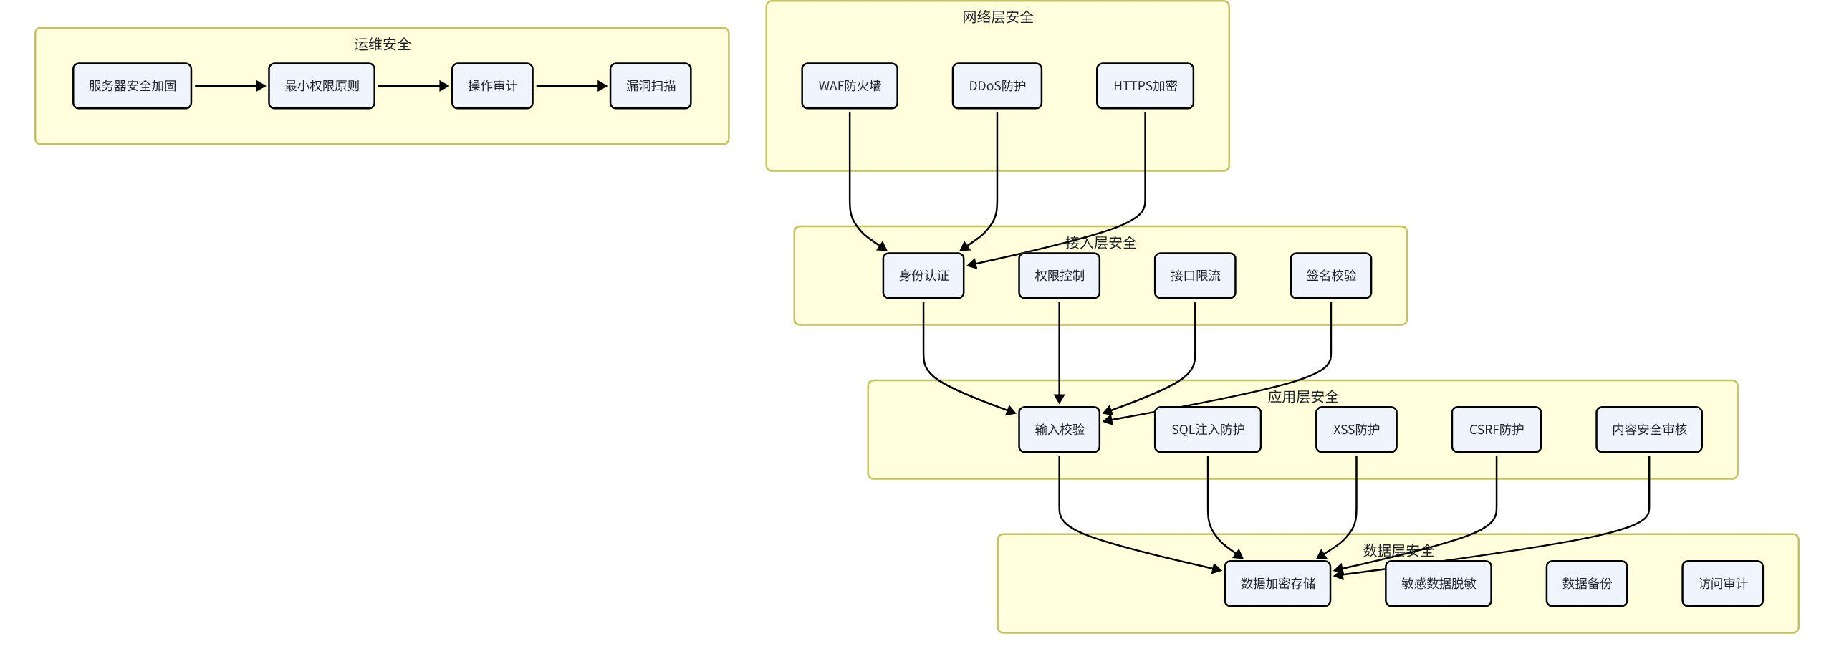

8.2 认证与授权

8.2.1 认证方案
采用JWT（JSON Web Token）认证方案，无状态，便于水平扩展。
Token结构：
- Access Token：访问令牌，有效期2小时，用于接口访问
- Refresh Token：刷新令牌，有效期7天，用于刷新Access Token
认证流程：
- 用户登录成功，返回Access Token和Refresh Token
- 前端将Token存储在localStorage或内存中
- 每次请求在Header中携带Access Token
- 服务端校验Token有效性和签名
- Access Token过期后，使用Refresh Token自动刷新
- Refresh Token过期后，需要重新登录

8.2.2 登录方式
- 手机号验证码登录：短信验证码登录，简单便捷
- 微信授权登录：微信OAuth2.0授权登录，降低注册门槛
- 账号密码登录：传统用户名密码登录（可选）

8.2.3 权限控制
采用RBAC（基于角色的访问控制）权限模型。
角色划分：
- 普通用户：只能操作自己的数据
- 运营人员：可以管理基础数据、查看统计数据
- 管理员：拥有所有权限，可以管理用户、配置系统
权限控制粒度：
- 接口级：每个接口配置所需权限，无权限则拒绝访问
- 数据级：普通用户只能看到自己的数据，管理员可以看到所有数据

8.2.4 安全加固
- 密码加密：使用bcrypt或Argon2加密存储密码，不存储明文
- 验证码防刷：图形验证码 + 短信限流，防止恶意刷验证码
- 登录失败锁定：连续多次登录失败，临时锁定账号
- 异地登录提醒：异地登录时发送提醒通知
- Token防泄露：HTTPS传输 + 短有效期 + 主动注销机制

8.3 数据安全

8.3.1 数据加密
传输加密：
- 全站HTTPS，使用TLS 1.3协议
- 配置HSTS，强制HTTPS访问
- 证书自动续期，防止过期
存储加密：
- 敏感字段加密存储，如手机号、身份证号
- 使用AES-256加密算法
- 密钥分开管理，不与数据存在一起

8.3.2 敏感数据脱敏
敏感数据在展示和日志中需要脱敏处理。
数据类型 | 脱敏规则 | 示例
手机号 | 中间4位打码 | 138****1234
邮箱 | 用户名部分打码 | u***@example.com
身份证号 | 中间10位打码 | 4201**********1234
姓名 | 只显示姓 | 张*
地址 | 详细地址打码 | 武汉市洪山区***

8.3.3 数据备份与恢复
- 备份策略：每日全量备份 + 实时增量备份（WAL日志）
- 备份保留：日备份保留7天，周备份保留1个月，月备份保留1年
- 异地备份：重要数据备份到异地机房，防止机房级故障
- 恢复演练：定期进行恢复演练，验证备份可用性

8.3.4 数据访问审计
- 所有敏感数据的访问都有日志记录
- 记录操作人、操作时间、操作类型、数据范围
- 审计日志保留至少6个月
- 定期审计异常访问行为

8.3.5 隐私保护
- 遵循《个人信息保护法》等法律法规
- 用户数据最小化原则，只收集必要的信息
- 用户有权查看、导出、删除自己的数据
- 明确的隐私政策，告知用户数据用途

8.4 接口安全

8.4.1 输入校验
所有外部输入都必须进行严格校验，防止恶意输入。
- 参数校验：使用Pydantic校验参数类型、格式、长度、范围
- SQL注入防护：使用ORM预编译SQL，禁止拼接SQL字符串
- XSS防护：输出时对HTML特殊字符进行转义
- CSRF防护：关键操作校验Referer或CSRF Token

8.4.2 接口限流
防止恶意请求刷接口，保护系统稳定性。
限流策略：
- 全局限流：整个系统的QPS上限，防止系统过载
- 用户级限流：每个用户的请求频率限制
- IP级限流：每个IP的请求频率限制
- 接口级限流：不同接口设置不同的限流阈值
限流算法：令牌桶算法，平滑限流，允许突发流量。

8.4.3 签名校验
重要接口增加签名校验，防止请求被篡改。
签名规则：
- 将所有参数按字母排序
- 拼接成key=value&key=value格式
- 拼接app_secret
- MD5或SHA256签名
- 请求头携带签名和时间戳

8.4.4 接口防重放
- 请求携带时间戳，超过有效期的请求拒绝
- 请求携带随机nonce，一段时间内的重复请求拒绝
- 重要操作需要二次确认

8.4.5 WAF防护
接入Web应用防火墙，拦截常见的Web攻击。
- SQL注入攻击拦截
- XSS攻击拦截
- 命令注入拦截
- 文件上传漏洞防护
- 目录遍历防护
- DDoS攻击防护

8.5 内容安全

8.5.1 内容安全审核
用户生成的内容（UGC）必须经过安全审核，防止违规内容传播。
审核范围：
- 用户对话消息
- 用户分享的方案
- 用户评论和反馈
- 用户头像和昵称
审核方式：
- 机审：接入阿里云/腾讯云内容安全API，自动审核，实时拦截
- 人审：机审不确定的内容，进入人工审核队列
- 用户举报：用户可以举报违规内容，人工核实处理

8.5.2 文本内容安全
检测类型：
- 涉政敏感内容
- 色情低俗内容
- 暴力恐怖内容
- 广告引流内容
- 辱骂攻击内容
- 违法违规内容
处理策略：
- 确定违规：直接拦截，返回错误提示
- 疑似违规：先拦截，进入人工审核
- 正常内容：放行通过

8.5.3 图片内容安全
- 涉黄图片检测
- 涉政图片检测
- 暴力血腥图片检测
- 广告二维码检测
- 图片OCR文字检测

8.5.4 AI生成内容安全
大模型生成的内容也需要安全审核，防止生成违规内容。
- 输入审核：用户的提问先经过安全审核，防止诱导生成违规内容
- 输出审核：大模型生成的内容再经过一次安全审核
- Prompt防护：系统Prompt加入安全约束，引导模型生成合规内容
- 敏感词过滤：对生成内容进行敏感词过滤和替换

8.5.5 数据合规
- 遵循《生成式人工智能服务管理暂行办法》
- AI生成的内容标注「AI生成」
- 建立内容安全应急预案
- 定期进行安全合规审计

九、性能优化策略

9.1 性能目标

9.1.1 性能指标目标
场景 | 响应时间目标 | 并发目标 | 说明
简单对话回复 | < 2秒 | 100 QPS | 普通问答、信息确认
基础数据查询 | < 500毫秒 | 500 QPS | 景点、餐厅、城市查询
3天完整方案生成 | < 30秒 | 20 并发 | 完整的旅行规划方案
7天完整方案生成 | < 60秒 | 10 并发 | 长天数的复杂方案
方案详情查询 | < 200毫秒 | 1000 QPS | 已生成方案的查询
方案修改 | < 15秒 | 30 并发 | 局部修改方案内容

9.1.2 性能优化原则
- 缓存优先：能缓存的尽量缓存，减少计算和IO
- 并行处理：无依赖的任务并行执行，减少总耗时
- 异步处理：非实时任务异步执行，不阻塞主流程
- 按需加载：需要的数据才加载，避免全量查询
- 空间换时间：预计算、预生成，用存储换响应速度

9.2 缓存优化策略

9.2.1 多级缓存策略
建立「进程内缓存 → 分布式缓存 → 数据库」的多级缓存体系。
缓存层级 | 存储介质 | 速度 | 容量 | 适用场景
L1 进程内缓存 | 内存 | 极快 < 1ms | 小 | 热点配置、字典数据
L2 分布式缓存 | Redis | 快 1-5ms | 中 | 用户会话、基础数据、API结果
L3 数据库 | 磁盘 | 慢 10-100ms | 大 | 全量数据、持久化存储

9.2.2 缓存预热
- 启动预热：系统启动时，预加载热门城市的景点、餐厅、酒店数据
- 定时预热：每天凌晨刷新缓存，保证数据新鲜度
- 热点预热：统计访问热点，自动将热点数据加载到缓存

9.2.3 缓存穿透防护
- 布隆过滤器：查询前先过布隆过滤器，不存在的直接返回
- 空值缓存：查询不存在的数据也缓存空结果，设置较短过期时间
- 参数校验：接口层先校验参数合法性，明显非法的直接拒绝

9.2.4 缓存击穿防护
- 互斥锁：热点key失效时，只让一个请求去查数据库并更新缓存
- 永不过期：物理上不过期，后台异步更新缓存
- 热点识别：自动识别热点key，特殊保护

9.2.5 缓存雪崩防护
- 过期时间打散：缓存过期时间加随机值，避免同时失效
- 多级缓存：不同层级缓存过期时间错开
- 降级预案：缓存大面积失效时，启动降级方案，保护数据库

9.3 数据库优化

9.3.1 索引优化
- 主键索引：所有表都有自增主键
- 查询索引：为常用的WHERE条件建立索引
- 联合索引：多条件查询使用联合索引，遵循最左前缀原则
- 覆盖索引：常用查询尽量使用覆盖索引，避免回表
索引使用原则：
- 索引不是越多越好，控制单表索引数量在5个以内
- 定期分析慢查询，优化索引
- 定期检查索引使用率，删除无用索引

9.3.2 查询优化
- 避免SELECT *：只查询需要的字段
- 分页优化：深分页使用游标分页或子查询优化
- JOIN优化：控制JOIN表数量在3个以内，小表驱动大表
- 避免函数运算：WHERE条件中避免对字段使用函数，导致索引失效

9.3.3 读写分离
- 主库负责写操作和实时性要求高的读操作
- 从库负责大部分查询操作，分担主库压力
- 应用层自动路由，写走主库，读走从库
- 主从延迟监控，延迟过大时自动切回主库

9.3.4 连接池优化
- 使用数据库连接池，减少连接建立开销
- 合理设置连接池大小，不是越大越好
- 连接池监控：活跃连接数、等待数、获取时间
- 连接泄漏检测，防止连接耗尽

9.3.5 分库分表（V2.0）
数据量达到一定规模后，考虑分库分表。
- 垂直分库：按业务模块拆分数据库，用户库、方案库、基础数据库
- 水平分表：大表按时间或用户ID水平拆分
- 分表策略：Range范围分表、Hash取模分表

9.4 LLM调用优化

9.4.1 LLM调用是性能瓶颈
大模型调用通常占方案生成总时间的70%以上，是性能优化的重点。

9.4.2 模型分层策略
不同场景使用不同模型，兼顾效果和成本。
场景 | 使用模型 | 说明
简单对话、信息提取 | 轻量模型（Doubao-Lite） | 速度快、成本低
方案生成、内容润色 | 主力模型（Doubao-Pro） | 效果好、速度适中
复杂推理、质量优化 | 高级模型（可选） | 效果最好、速度慢、成本高

9.4.3 并行调用优化
- 无依赖的智能体并行调用LLM：景点、美食、住宿等智能体可以同时调用大模型
- 批量请求：多个相似的请求合并为一个批量请求
- 异步流式：使用流式输出，边生成边返回，减少用户等待感知

9.4.4 Prompt优化
- 精简Prompt：在保证效果的前提下，尽量精简Prompt，减少Token数
- 结构化输出：要求模型输出JSON等结构化格式，减少后处理
- 少样本学习：合理使用Few-Shot，用最少的示例达到最好的效果
- 缓存Prompt：系统Prompt等固定内容缓存，减少重复传输

9.4.5 结果缓存
- 语义缓存：相似的问题直接返回缓存的答案，不用重复调用
- 常用内容缓存：景点介绍、城市概况等常用内容预生成缓存
- 缓存命中率监控：监控缓存命中率，持续优化

9.4.6 降级策略
- 限流：LLM调用有配额限制，超过配额时自动降级
- 降级模型：主模型不可用时，自动切换到备用模型
- 模板化回复：极端情况下，使用模板化的简化方案

9.5 并发处理策略

9.5.1 异步处理
耗时操作采用异步处理，不阻塞请求线程。
异步场景：
- 方案生成：提交后立即返回，后台异步生成，前端轮询或SSE推送进度
- 方案导出：导出PDF、图片等耗时操作异步处理
- 数据同步：第三方数据同步、缓存刷新等后台任务
- 通知发送：短信、邮件、消息推送等
实现方式：
- 使用asyncio异步框架
- 任务队列：Celery或RQ
- 消息队列：Redis List或RabbitMQ

9.5.2 并行处理
无依赖的任务并行执行，减少总耗时。
并行场景：
- 多个智能体并行执行：景点、美食、住宿、天气智能体同时工作
- 多个第三方API并行调用：同时调用地图、天气、点评API
- 多个数据库查询并行执行
实现方式：
- asyncio.gather并发执行多个协程
- 线程池处理CPU密集型任务
- 控制并发度，防止压垮下游服务

9.5.3 连接池与资源池
- 数据库连接池：复用数据库连接，减少连接建立开销
- HTTP连接池：复用HTTP连接，减少TCP握手和TLS握手开销
- Redis连接池：复用Redis连接
- 线程池/进程池：复用线程/进程，减少创建销毁开销

9.5.4 限流与熔断
- 接口限流：保护系统不被突发流量打垮
- 服务熔断：下游服务故障时，快速失败，防止雪崩
- 服务降级：系统压力大时，关闭非核心功能，保证核心功能可用
- 排队机制：超过并发限制时，请求进入队列排队处理

9.5.5 水平扩展
- 无状态设计：应用服务无状态，支持随时增减实例
- 自动扩缩容：根据负载自动增加或减少实例数
- 消息队列解耦：上下游通过消息队列解耦，各自独立扩展
- 数据库扩展：读写分离 → 分库分表 → NewSQL

十、可扩展性设计

10.1 水平扩展设计

10.1.1 无状态设计
应用服务设计为完全无状态，支持水平扩展。
- 会话状态存储在Redis，不存储在应用进程内存中
- 用户数据存储在数据库，不存储在本地
- 文件存储在对象存储，不存储在本地磁盘
- 配置通过配置中心下发，不硬编码在代码中
好处：
- 随时可以增加或减少服务实例
- 实例故障不影响用户体验
- 发布升级可以滚动进行，不停机

10.1.2 水平扩展架构
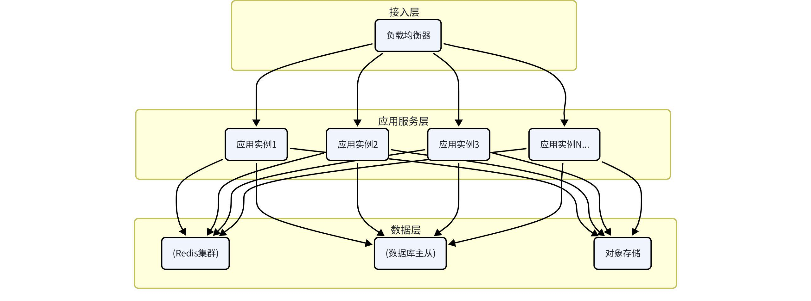

10.1.3 自动扩缩容
根据系统负载自动调整实例数量。
扩容触发条件：
- CPU使用率 > 70% 持续5分钟
- 内存使用率 > 80% 持续5分钟
- 接口平均响应时间 > 1秒 持续5分钟
- 请求队列堆积超过阈值
缩容触发条件：
- CPU使用率 < 30% 持续30分钟
- 内存使用率 < 40% 持续30分钟

10.1.4 数据库扩展
- 第一阶段：单库 + 读写分离，支撑万级用户
- 第二阶段：垂直分库，按业务拆分，支撑十万级用户
- 第三阶段：水平分表 + 分库，支撑百万级用户
- 第四阶段：NewSQL数据库（如TiDB），支撑千万级用户

10.2 功能扩展设计

10.2.1 模块化设计
系统采用模块化设计，每个功能模块独立，松耦合，便于扩展。
- 按领域划分模块：用户模块、方案模块、对话模块、数据模块
- 模块间通过接口通信：不直接依赖内部实现，只依赖接口
- 独立部署和升级：每个模块可以独立部署、独立升级

10.2.2 插件化机制
核心功能支持插件化扩展，不修改核心代码就能增加新功能。
可扩展点：
- 新的智能体：以插件形式注册新的专业智能体
- 新的数据源：接入新的第三方数据服务
- 新的输出格式：支持导出为新的文件格式
- 新的登录方式：支持新的第三方登录
插件接口：
- 统一的插件注册接口
- 统一的生命周期管理
- 插件间隔离，互不影响

10.2.3 配置化设计
尽量通过配置实现功能，减少硬编码。
- 规则配置化：业务规则通过配置文件或配置中心管理
- 流程配置化：工作流、审批流等通过配置定义
- 文案配置化：前端文案、提示语等可配置
- 开关配置化：新功能通过特性开关控制灰度发布

10.2.4 API扩展
- 版本化API：API支持多版本并存，新版本不影响老版本
- 开放API：提供开放平台API，支持第三方接入
- Webhook：支持事件回调，第三方可以订阅事件

10.2.5 前端扩展
- 组件化：UI组件化，可复用可组合
- 微前端：复杂场景下支持微前端架构，不同团队独立开发
- 主题系统：支持主题切换和自定义主题

10.3 智能体扩展机制

10.3.1 智能体注册机制
智能体采用注册制，新增智能体不需要修改核心代码。
python
智能体注册机制示例class AgentRegistry:
"""智能体注册中心"""
def __init__(self):
self._agents: Dict[str, BaseAgent] = {}
def register(self, agent: BaseAgent):
"""注册智能体"""
self._agents[agent.name] = agent
def get_agent(self, name: str) -> BaseAgent:
"""获取智能体"""
return self._agents.get(name)
def list_agents(self) -> List[str]:
"""获取所有智能体名称"""
return list(self._agents.keys())
# 注册方式1：装饰器
@agent_registry.register
class NewAgent(BaseAgent):
name = "new_agent"
description = "新的智能体"
...
# 注册方式2：配置文件
# agents.yaml
# - name: new_agent
# module: app.agents.new_agent
# class: NewAgent

10.3.2 智能体标准接口
所有智能体遵循统一的接口规范，保证可替换、可扩展。
- 统一的输入格式：PlanContext上下文
- 统一的输出格式：标准化字典
- 统一的生命周期：初始化 → 执行 → 校验 → 返回
- 统一的错误处理：异常捕获、重试、降级

10.3.3 工作流可配置
智能体的执行顺序和依赖关系通过配置定义，不硬编码。
yaml
工作流配置示例workflow:
name: travel_planning
steps:
- name: info_collection
agent: user_interaction_agent
type: serial
- name: parallel_planning
type: parallel
steps:
- name: attraction_planning
agent: attraction_agent
- name: food_planning
agent: food_agent
- name: hotel_planning
agent: hotel_agent
- name: weather_adaptation
agent: weather_agent
- name: route_optimization
agent: route_optimization_agent
type: serial
depends_on: [parallel_planning]
- name: budget_calculation
agent: budget_agent
type: serial
depends_on: [route_optimization]
- name: plan_integration
agent: plan_integrator_agent
type: serial
depends_on: [budget_calculation]

10.3.4 工具扩展机制
智能体使用的工具也支持扩展，新增工具不需要修改智能体代码。
- 工具统一封装为标准格式
- 智能体通过名称调用工具
- 工具可以在不同智能体间复用
- 支持工具权限控制，不同智能体可用的工具不同

10.4 数据源扩展设计

10.4.1 数据服务抽象层
在业务层和数据源之间增加数据服务抽象层，屏蔽底层数据源差异。
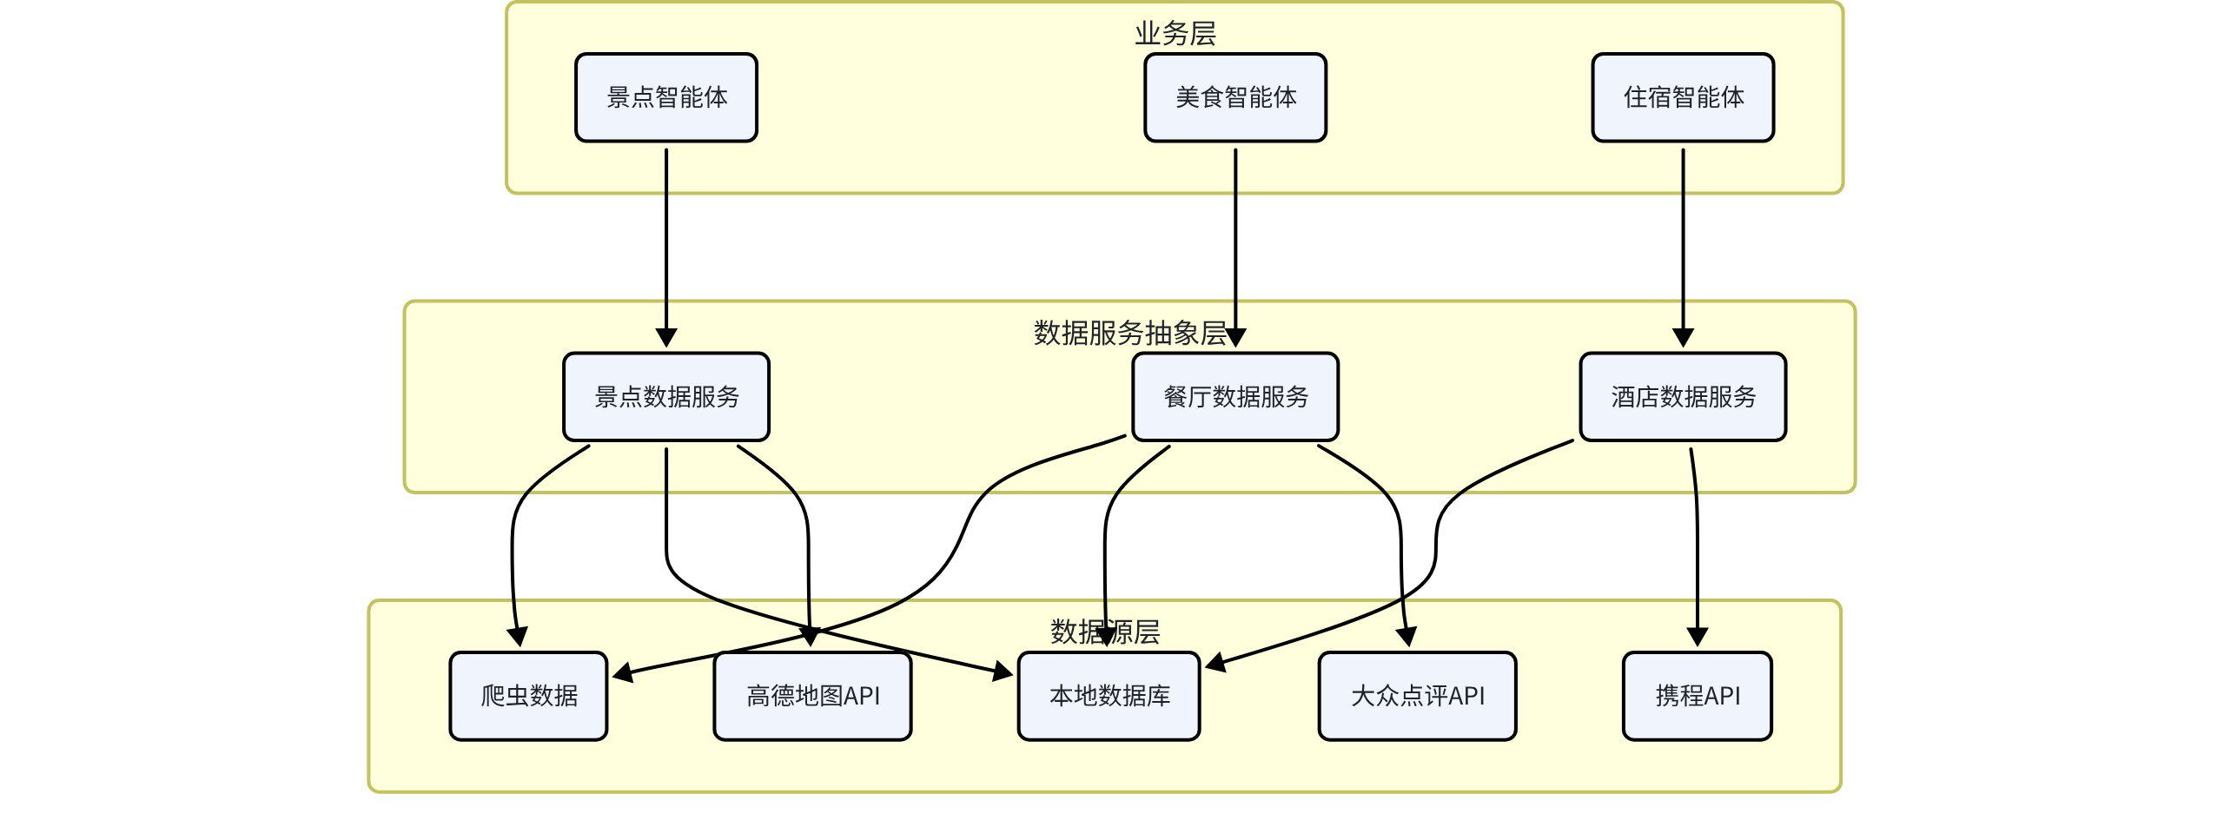

10.4.2 多数据源融合
支持多个数据源，自动融合，提高数据质量和覆盖度。
- 主数据源：数据质量最好、最稳定的数据源
- 补充数据源：补充主数据源没有覆盖的数据
- 备选数据源：主数据源故障时自动切换
融合策略：
- 优先级策略：高优先级数据源覆盖低优先级
- 补全策略：主数据源没有的字段，用其他数据源补全
- 校验策略：多个数据源对比，校验数据准确性

10.4.3 新增数据源流程
新增数据源只需要实现标准接口，不需要修改业务代码。
- 实现数据源适配器，遵循统一的接口规范
- 配置数据源优先级和权重
- 注册到数据服务工厂
- 配置数据同步任务
- 数据质量验证

10.4.4 数据适配器模式
python
数据适配器示例class BaseAttractionProvider(ABC):
"""景点数据提供者基类"""
@abstractmethod
def get_attractions(self, city: str, **kwargs) -> List[Attraction]:
"""获取城市景点列表"""
pass
@abstractmethod
def get_attraction_detail(self, attraction_id: str) -> Attraction:
"""获取景点详情"""
pass
class AmapAttractionProvider(BaseAttractionProvider):
"""高德地图景点数据提供者"""
...
class DianpingAttractionProvider(BaseAttractionProvider):
"""大众点评景点数据提供者"""
...
class AttractionService:
"""景点数据服务"""
def __init__(self):
self.providers: List[BaseAttractionProvider] = []
def add_provider(self, provider: BaseAttractionProvider, priority: int = 0):
"""添加数据提供者"""
self.providers.append((priority, provider))
self.providers.sort(key=lambda x: x[0], reverse=True)
def get_attractions(self, city: str, **kwargs) -> List[Attraction]:
"""获取景点列表，自动融合多个数据源"""
all_attractions = {}
for _, provider in self.providers:
try:
attractions = provider.get_attractions(city, **kwargs)
for attr in attractions:
if attr.id not in all_attractions:
all_attractions[attr.id] = attr
else:
# 合并补全字段
all_attractions[attr.id].merge(attr)
except Exception as e:
# 单个数据源失败不影响整体
logger.warning(f"Provider {provider} failed: {e}")
return list(all_attractions.values())

10.4.5 城市扩展
支持快速扩展新城市的数据覆盖。
- 热门城市优先：先覆盖热门旅游城市，逐步扩展
- 自动化采集：新城市数据可以通过自动化脚本批量采集
- 人工运营：重要城市的数据经过人工审核优化
- 用户贡献：支持用户补充和纠错数据

十一、开发规范与工程实践

11.1 代码规范

11.1.1 Python代码规范
遵循PEP 8规范，使用工具自动检查和格式化。
代码风格：
- 缩进：4个空格
- 行宽：最大120字符
- 命名：变量snake_case，类名PascalCase，常量UPPER_SNAKE_CASE
- 导入：标准库 → 第三方库 → 本地库，空行分隔
- 类型注解：所有函数都要有类型注解
代码质量工具：
- black：代码自动格式化
- isort：导入自动排序
- flake8：代码风格检查
- mypy：静态类型检查
- pylint：代码质量分析

11.1.2 前端代码规范
- 遵循ESLint + Prettier规范
- Vue 3 Composition API风格
- 组件命名PascalCase，变量camelCase
- TypeScript类型注解
- CSS使用BEM命名规范

11.1.3 命名规范
类型 | 规范 | 示例
Python类 | PascalCase | TravelPlanService
Python函数/变量 | snake_case | get_user_profile
Python常量 | UPPER_SNAKE_CASE | MAX_RETRY_COUNT
数据库表 | snake_case复数 | travel_plans
数据库字段 | snake_case | created_at
API路径 | kebab-case | /api/v1/travel-plans
前端组件 | PascalCase | PlanDetail.vue
前端变量 | camelCase | userProfile

11.1.4 注释规范
- 文档字符串：所有公共类和方法都要有Google风格的docstring
- 行内注释：复杂逻辑要有行内注释，解释为什么这么做
- TODO注释：待办事项用 TODO: 标记，附带负责人和时间
- 注释更新：代码修改时同步更新注释，保持一致

11.1.5 日志规范
- 使用结构化日志（JSON格式）
- 日志级别：DEBUG / INFO / WARNING / ERROR / FATAL
- 每条日志包含：时间、级别、模块、请求ID、用户ID、内容
- 敏感信息脱敏，不记录密码、Token等
- 异常日志记录完整堆栈信息

11.2 项目目录结构

11.2.1 后端项目目录结构
text
后端项目目录结构ai-travel-planner/
├── .env.example # 环境变量示例
├── .env # 环境变量（不提交）
├── .gitignore
├── requirements.txt # Python依赖
├── pyproject.toml # 项目配置
├── Dockerfile # Docker镜像构建
├── docker-compose.yml # Docker Compose编排
├── main.py # 应用入口
├── README.md # 项目说明
├── alembic/ # 数据库迁移
│ ├── versions/
│ └── env.py
├── app/ # 应用主目录
│ ├── __init__.py
│ ├── config.py # 配置管理
│ ├── exceptions.py # 异常定义
│ ├── dependencies.py # 依赖注入
│ ├── api/ # API接口层
│ │ ├── __init__.py
│ │ ├── router.py # 路由总入口
│ │ └── v1/
│ │ ├── __init__.py
│ │ ├── chat.py # 对话接口
│ │ ├── plan.py # 方案接口
│ │ ├── user.py # 用户接口
│ │ ├── auth.py # 认证接口
│ │ └── data.py # 基础数据接口
│ ├── schemas/ # 数据模型（Pydantic）
│ │ ├── __init__.py
│ │ ├── common.py # 通用模型
│ │ ├── chat.py # 对话相关模型
│ │ ├── plan.py # 方案相关模型
│ │ └── user.py # 用户相关模型
│ ├── db/ # 数据库层
│ │ ├── __init__.py
│ │ ├── session.py # 数据库会话
│ │ └── models/ # 数据库模型
│ │ ├── __init__.py
│ │ ├── base.py # 基类
│ │ ├── user.py # 用户模型
│ │ ├── plan.py # 方案模型
│ │ ├── attraction.py # 景点模型
│ │ ├── restaurant.py # 餐厅模型
│ │ └── hotel.py # 酒店模型
│ ├── services/ # 服务层
│ │ ├── __init__.py
│ │ ├── llm/ # LLM服务
│ │ │ ├── __init__.py
│ │ │ ├── base.py
│ │ │ ├── doubao.py
│ │ │ └── qwen.py
│ │ ├── map/ # 地图服务
│ │ ├── weather/ # 天气服务
│ │ └── data/ # 数据服务
│ ├── agents/ # 智能体层
│ │ ├── __init__.py
│ │ ├── base.py # 智能体基类
│ │ ├── context.py # 全局上下文
│ │ ├── registry.py # 智能体注册中心
│ │ ├── tools/ # 工具集
│ │ │ ├── __init__.py
│ │ │ ├── map_tools.py
│ │ │ ├── data_tools.py
│ │ │ └── calc_tools.py
│ │ ├── user_interaction_agent.py
│ │ ├── attraction_agent.py
│ │ ├── traffic_agent.py
│ │ ├── food_agent.py
│ │ ├── hotel_agent.py
│ │ ├── weather_agent.py
│ │ ├── budget_agent.py
│ │ ├── route_agent.py
│ │ └── souvenir_agent.py
│ ├── orchestrator/ # 编排层
│ │ ├── __init__.py
│ │ ├── state.py # 状态定义
│ │ ├── nodes.py # 工作流节点
│ │ ├── graph.py # LangGraph图
│ │ └── planner.py # 规划器
│ └── utils/ # 工具函数
│ ├── __init__.py
│ ├── logger.py # 日志
│ ├── cache.py # 缓存
│ ├── validator.py # 校验
│ └── security.py # 安全相关
├── tests/ # 测试目录
│ ├── __init__.py
│ ├── conftest.py
│ ├── unit/ # 单元测试
│ ├── integration/ # 集成测试
│ └── e2e/ # 端到端测试
└── scripts/ # 脚本目录
├── data_sync.py # 数据同步脚本
├── init_db.py # 数据库初始化
└── cache_warmup.py # 缓存预热

11.2.2 前端项目目录结构
text
前端项目目录结构ai-travel-planner-web/
├── .env.example
├── .eslintrc.js
├── .prettierrc
├── package.json
├── vite.config.ts
├── tsconfig.json
├── index.html
├── public/
├── src/
│ ├── main.ts
│ ├── App.vue
│ ├── assets/ # 静态资源
│ ├── components/ # 通用组件
│ ├── views/ # 页面组件
│ │ ├── Chat/ # 对话页
│ │ ├── Plan/ # 方案详情页
│ │ ├── Profile/ # 个人中心
│ │ └── Home/ # 首页
│ ├── router/ # 路由
│ ├── store/ # 状态管理（Pinia）
│ ├── api/ # API请求
│ ├── utils/ # 工具函数
│ ├── styles/ # 全局样式
│ ├── types/ # TypeScript类型
│ └── composables/ # 组合式函数
└── tests/

11.3 Git分支管理

11.3.1 分支模型
采用Git Flow分支模型，适合有计划发布周期的项目。

11.3.2 分支说明
分支 | 命名 | 用途 | 来源 | 合并到
主分支 | main | 生产环境代码，随时可发布 | - | -
开发分支 | develop | 开发集成分支，最新开发代码 | main | release
功能分支 | feature/xxx | 新功能开发 | develop | develop
发布分支 | release/vx.x | 发布前准备，bug修复 | develop | main + develop
热修复分支 | hotfix/xxx | 生产环境紧急bug修复 | main | main + develop

11.3.3 提交规范
遵循Conventional Commits规范。
提交格式：type(scope): subject
类型说明：
类型 | 说明
feat | 新功能
fix | 修复bug
docs | 文档更新
style | 代码格式调整（不影响功能）
refactor | 代码重构
perf | 性能优化
test | 测试相关
chore | 构建/工具/依赖等杂项
revert | 回滚提交
示例：
- feat(plan): 新增路线优化智能体
- fix(chat): 修复流式输出中断问题
- perf(db): 优化景点查询性能

11.3.4 代码审查
- 所有代码合并都需要经过Pull Request
- 至少1人审查通过才能合并
- 核心模块需要2人审查
- CI检查通过才能合并
- 审查重点：代码质量、安全性、性能、可维护性

11.4 CI/CD流程

11.4.1 CI/CD工具
使用GitHub Actions或GitLab CI作为CI/CD工具。

11.4.2 CI流程
每次提交代码自动触发CI检查。
- 代码检查：lint检查、类型检查、格式检查
- 依赖安装：安装项目依赖
- 单元测试：运行单元测试，生成覆盖率报告
- 集成测试：运行集成测试
- 安全扫描：依赖漏洞扫描、代码安全扫描
- 构建镜像：构建Docker镜像
- 推送镜像：推送到镜像仓库

11.4.3 CD流程
开发环境：develop分支合并后自动部署到开发环境
测试环境：release分支创建后自动部署到测试环境
生产环境：main分支打tag后手动确认部署到生产环境

11.4.4 发布流程
- 从develop分支创建release/vx.x分支
- 在release分支上进行发布前测试和bug修复
- 测试通过后，合并到main分支，打版本tag
- 同时合并回develop分支
- 触发生产环境部署
- 部署完成后进行线上验证

11.4.5 灰度发布
- 新版本先发布到少量服务器
- 观察监控指标，确认没有问题
- 逐步扩大发布范围，直到全量
- 出现问题快速回滚

11.5 测试策略

11.5.1 测试分层
采用金字塔测试模型，不同层级测试各有侧重。
测试层级 | 占比 | 测试内容 | 工具
单元测试 | 70% | 函数、类、模块的功能测试 | pytest
集成测试 | 20% | 模块间交互、接口测试 | pytest + FastAPI TestClient
端到端测试 | 10% | 完整业务流程测试 | pytest + HTTP客户端

11.5.2 单元测试
测试范围：
- 工具函数
- 算法逻辑（路线优化、预算计算等）
- 数据校验逻辑
- 单个智能体的核心逻辑
覆盖率目标：核心代码覆盖率 > 80%
Mock策略：
- 第三方API调用全部Mock
- 数据库操作使用Mock或内存数据库
- LLM调用使用Mock，不实际调用大模型

11.5.3 集成测试
测试范围：
- API接口测试
- 数据库操作测试
- 智能体协作流程测试
- 缓存、消息队列等中间件集成
测试环境：
- 使用独立的测试数据库
- 使用独立的Redis库
- 测试前后自动清理数据

11.5.4 端到端测试
测试范围：
- 完整的方案生成流程
- 用户注册登录流程
- 方案分享导出流程
核心场景：
- 用户发起旅行规划 → 生成完整方案 → 查看方案详情
- 用户修改方案 → 重新生成 → 方案更新
- 用户导出方案 → 生成PDF → 下载文件

11.5.5 性能测试
- 压力测试：测试系统在高并发下的表现
- 负载测试：测试系统在不同负载下的性能
- 稳定性测试：长时间运行的稳定性测试
工具：locust或jmeter

11.5.6 测试执行
- 本地测试：开发人员本地运行单元测试
- CI测试：每次提交自动运行所有测试
- 回归测试：发布前完整回归测试
- 灰度验证：发布后线上灰度验证

十二、V2.0架构演进规划

12.1 V1.0到V2.0的架构变化

12.1.1 V1.0与V2.0的核心差异
维度 | V1.0 | V2.0
核心能力 | 方案规划 | 方案规划 + 执行预订
交互模式 | 一次性生成方案 | 全旅程陪伴式服务
数据复杂度 | 查询类数据 | 查询 + 交易 + 订单数据
系统复杂度 | 中等 | 高
安全要求 | 数据安全 | 数据安全 + 支付安全
并发要求 | 中等 | 高（秒杀、抢票等场景）
架构模式 | 模块化单体 | 微服务架构

12.1.2 V2.0新增核心能力
- 票务预订：机票、火车票、景点门票的在线预订
- 酒店预订：酒店在线预订、支付、取消
- 餐厅预订：餐厅在线预订、排队取号
- 实时提醒：行程提醒、出发提醒、值机提醒
- 动态调整：行程中遇到问题自动调整方案
- 旅行助手：旅行途中的问答、导航、翻译等服务
- 订单管理：统一的订单中心，管理所有预订
- 支付系统：支持多种支付方式

12.1.3 架构演进路线
采用渐进式演进，不一次性重构，逐步从单体过渡到微服务。
- 第一阶段：V1.0模块化单体，打好架构基础
- 第二阶段：新增预订等V2.0功能，独立成服务，通过API与主服务通信
- 第三阶段：核心模块逐步拆分，用户服务、方案服务、订单服务独立部署
- 第四阶段：全面微服务化，引入服务网格、API网关等基础设施

12.1.4 V2.0架构总览
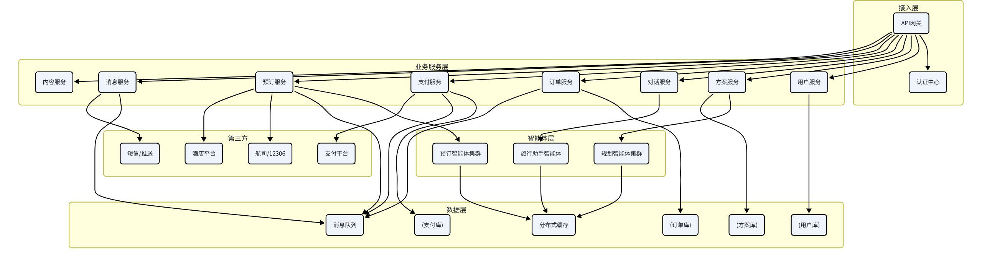

12.2 预订系统架构

12.2.1 预订系统架构
预订系统是V2.0的核心新增模块，负责各类产品的查询、预订、取消等操作。

12.2.2 预订服务分层
- 接入层：统一的预订API，对外提供标准接口
- 编排层：预订流程编排，状态机管理
- 渠道层：各供应商渠道适配器，屏蔽差异
- 基础层：订单、库存、价格等基础服务

12.2.3 预订类型
预订类型 | 特点 | 复杂度
景点门票 | 即时确认、库存充足、退改简单 | 低
酒店预订 | 房态实时变化、价格波动、退改规则复杂 | 中
餐厅预订 | 时段库存、需要确认、取消有违约金 | 中
火车票 | 库存紧张、抢票场景、退改规则严格 | 高
机票 | 价格波动大、舱位复杂、退改费用高 | 高

12.2.4 订单状态机
每个订单都有明确的状态流转。
- 待支付：创建订单，等待用户支付
- 支付中：支付处理中
- 待确认：支付成功，等待供应商确认
- 已确认：预订成功
- 待出行：未到使用时间
- 使用中：正在使用
- 已完成：使用完成
- 取消中：取消申请处理中
- 已取消：取消成功
- 已退款：退款完成
- 已失败：预订失败

12.2.5 渠道适配模式
不同供应商的接口差异很大，通过适配器模式统一封装。
python
渠道适配器示例class BaseBookingProvider(ABC):
"""预订渠道基类"""
@abstractmethod
def search(self, params: Dict) -> List[Product]:
"""搜索产品"""
pass
@abstractmethod
def check_availability(self, product_id: str, date: str) -> bool:
"""检查库存"""
pass
@abstractmethod
def create_order(self, order_info: Dict) -> Order:
"""创建订单"""
pass
@abstractmethod
def cancel_order(self, order_id: str) -> bool:
"""取消订单"""
pass
@abstractmethod
def get_order_status(self, order_id: str) -> str:
"""查询订单状态"""
pass
class CtripHotelProvider(BaseBookingProvider):
"""携程酒店渠道"""
...
class QunarHotelProvider(BaseBookingProvider):
"""去哪儿酒店渠道"""
...
class BookingService:
"""预订服务"""
def __init__(self):
self.providers: Dict[str, BaseBookingProvider] = {}
def register_provider(self, type: str, provider: BaseBookingProvider):
self.providers[type] = provider
def create_order(self, type: str, order_info: Dict) -> Order:
provider = self.providers.get(type)
if not provider:
raise ValueError(f"Unsupported booking type: {type}")
return provider.create_order(order_info)

12.2.6 库存与价格
- 库存管理：实时库存查询 + 预占库存机制
- 价格管理：多渠道比价、动态价格、促销价格
- 防超卖：分布式锁 + 库存校验，防止超卖
- 价格保护：下单后价格变动的处理策略

12.3 支付系统接入

12.3.1 支付系统架构
支付系统是V2.0的核心基础设施，需要高安全、高可用、高一致性。

12.3.2 支付方式
- 微信支付
- 支付宝
- 银联支付
- 余额支付（可选）

12.3.3 支付流程
- 创建支付订单
- 选择支付方式
- 调起支付
- 用户支付
- 支付结果回调
- 更新订单状态
- 发货/确认

12.3.4 支付安全
- 签名校验：所有支付请求和回调都进行签名校验
- 金额校验：回调金额与订单金额比对，防止篡改
- 幂等设计：支付回调保证幂等，重复通知不重复处理
- 风控系统：异常交易检测和拦截
- 数据加密：敏感支付数据加密存储

12.3.5 对账系统
- 自动对账：每日自动与支付渠道对账
- 差错处理：对账差异自动处理或人工介入
- 资金结算：定期与渠道结算资金
- 财务报表：生成财务报表和统计数据

12.3.6 退款系统
- 支持全额退款和部分退款
- 退款原路返回
- 退款状态跟踪
- 退款超时处理

12.4 实时消息推送

12.4.1 消息推送架构
V2.0需要实时向用户推送行程提醒、订单状态变化等消息。

12.4.2 推送渠道
渠道 | 适用场景 | 实时性
APP推送 | 重要通知、实时提醒 | 高
小程序订阅消息 | 行程提醒、订单通知 | 中
短信 | 重要提醒、验证码 | 高
邮件 | 订单详情、行程单 | 低
站内信 | 系统通知、活动消息 | 中

12.4.3 提醒类型
- 行程出发提醒：出发前一天、出发前几小时提醒
- 值机提醒：航班值机时间提醒
- 入住提醒：酒店入住时间提醒
- 景点预约提醒：需要预约的景点提醒
- 天气变化提醒：目的地天气突变提醒
- 订单状态变更：预订成功、取消成功等通知
- 行程变更提醒：航班延误、取消等紧急通知

12.4.4 实时通信
- WebSocket：对话消息、实时通知的实时推送
- SSE：方案生成进度、订单状态等服务端推送
- 长连接：保持长连接，实时推送消息

12.4.5 定时任务
使用分布式定时任务调度系统，管理各种定时提醒。
- 支持Cron表达式配置
- 支持任务分片和分布式执行
- 支持任务失败重试
- 支持任务管理和监控

12.5 微服务拆分规划

12.5.1 微服务拆分原则
- 按业务领域拆分：每个服务对应一个业务领域
- 单一职责：每个服务只负责一件事
- 独立部署：每个服务可以独立部署和升级
- 数据独立：每个服务有自己的数据库，不直接访问其他服务的数据库
- 渐进式拆分：先拆变化快的、独立的模块，核心模块后拆

12.5.2 服务拆分规划
服务名称 | 职责 | 拆分阶段
用户服务 | 用户注册、登录、信息、权限 | 第二阶段
方案服务 | 方案生成、查询、修改、导出 | 第二阶段
对话服务 | 对话交互、消息管理 | 第三阶段
订单服务 | 订单管理、状态流转 | 第二阶段
支付服务 | 支付、退款、对账 | 第二阶段
预订服务 | 酒店、门票、机票等预订 | 第三阶段
智能体服务 | 多智能体编排、规划执行 | 第三阶段
消息服务 | 短信、推送、站内信 | 第三阶段
内容服务 | 景点、餐厅、酒店等基础数据 | 第四阶段
搜索服务 | 全文检索、语义搜索 | 第四阶段

12.5.3 微服务基础设施
- API网关：统一入口、路由、限流、鉴权
- 服务注册与发现：Nacos或Consul
- 配置中心：统一配置管理
- 服务网格：Istio（可选，后期引入）
- 分布式链路追踪：Jaeger或SkyWalking
- 消息队列：RabbitMQ或Kafka，服务间异步通信
- 分布式事务：Seata，保证跨服务数据一致性

12.5.4 服务间通信
- 同步调用：HTTP/gRPC，实时性要求高的场景
- 异步消息：消息队列，解耦、削峰、异步处理
- 事件驱动：事件总线，服务间通过事件解耦

12.5.5 数据一致性
微服务架构下，跨服务的数据一致性是难点。
- 最终一致性：大部分场景接受最终一致，不追求强一致
- 事件溯源：通过事件保证数据最终一致
- Saga模式：长事务使用Saga模式，通过补偿操作保证一致性
- TCC模式：强一致性要求高的场景使用TCC

12.5.6 演进路线总结
阶段 | 架构模式 | 核心工作 | 适用阶段
第一阶段 | 模块化单体 | 打好架构基础，模块内聚 | V1.0
第二阶段 | 单体 + 独立服务 | 新增功能独立成服务 | V2.0初期
第三阶段 | 核心服务拆分 | 核心业务服务化 | V2.0中期
第四阶段 | 全面微服务 | 全面微服务化 + 服务网格 | V2.0后期

架构演进建议：不要一开始就追求完美的微服务架构，先从单体做起，随着业务增长和团队扩大，逐步拆分。过早微服务化会增加复杂度，反而降低开发效率。
|（注：部分内容可能由 AI 生成）

